
+
ОАО
Кременчуг 2007г.
Установка асфальтосмесительная КДМ201 производительностью 80…100т/ч

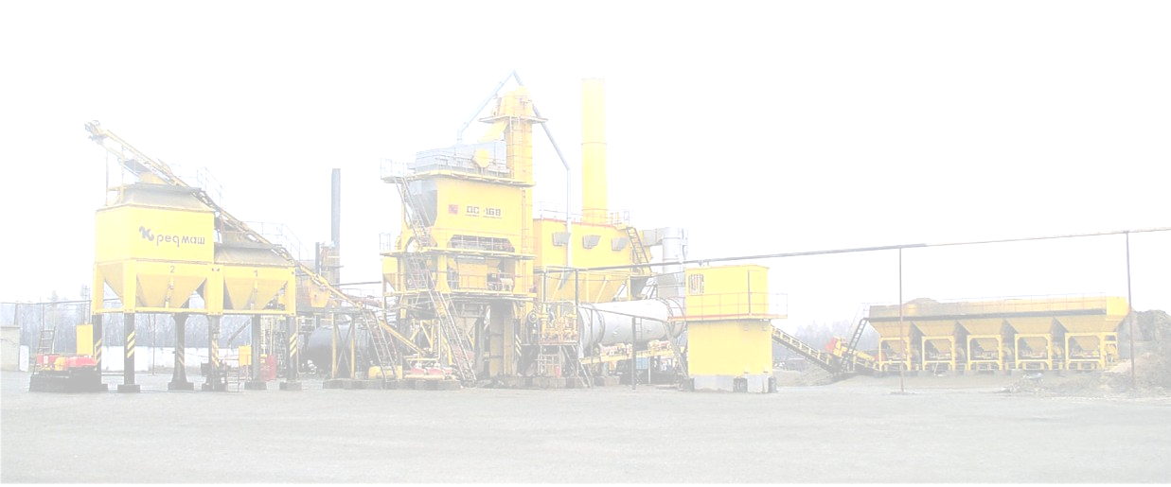
Агрегат смесительный
Каталог запасных частей

Перечень сборочных единиц
№  п/п | Наименование | Обозначение | №стр.
1. | Агрегат смесительный | КДМ201 50.00.000Ч | 4
2. | Бункер излишков и негабарита | КДМ201 50.04.000 | 8
3. | Элеватор (каменных материалов) | КДМ201 51.00.000 | 10
4. | Вал грузовой | КДМ201 51.01.100 | 12
5. | Вал натяжной | КДМ201 51.01.350 | 14
6. | Элеватор минерального порошка | КДМ201 52.01.000 | 16
7. | Вал натяжной | КДМ201 52.01.140 | 18
8. | Вал грузовой | КДМ201 52.01.450 | 20
9. | Блок нижний | КДМ201 55.00.000 | 22
10. | Смеситель | КДМ201 55.01.000 | 24
11. | Вал смесителя правый | КДМ201 55.01.060 | 27
12. | Вал смесителя левый | КДМ201 55.01.080 | 29
13. | Затвор | КДМ201 55.01.110 | 31
14. | Пневмосистема | КДМ201 55.02.000 | 33
15. | Шнек | КДМ201 55.05.000 | 36
16. | Система подачи битума | КДМ201 55.06.000 | 38
17. | Дозатор битума | КДМ201 55.07.000 | 40
18. | Редуктор смесителя | ДС61 10.02.000 | 42
19. | Блок средний | КДМ201 56.00.000 | 44
20. | Дозатор каменных материалов | КДМ201 56.01.000 | 46
21. | Устройство приемное | КДМ201 56.01.010 | 48

№  п/п | Наименование | Обозначение | №стр.
22. | Устройство питающее | КДМ201 56.01.200 | 50
23. | Дозатор весовой минерального порошка | КДМ201 56.02.000 | 52
24. | Блок верхний | КДМ201 57.00.000 | 54
25. | Установка затвора лопастного | КДМ201 57.00.030 | 56
26. | Лопастной затвор | ДС-168 72.02.250 | 58
27. | Шнек верхнего уровня | КДМ201 57.00.700 | 60
28. | Блок грохота | ДС-168 58.00.000 | 62
29. | Грохот | ДС-168 58.01.000 | 63
30. | Короб | ДС-168 58.02.000 | 65

КДМ201 50.00.000Ч Агрегат смесительный.
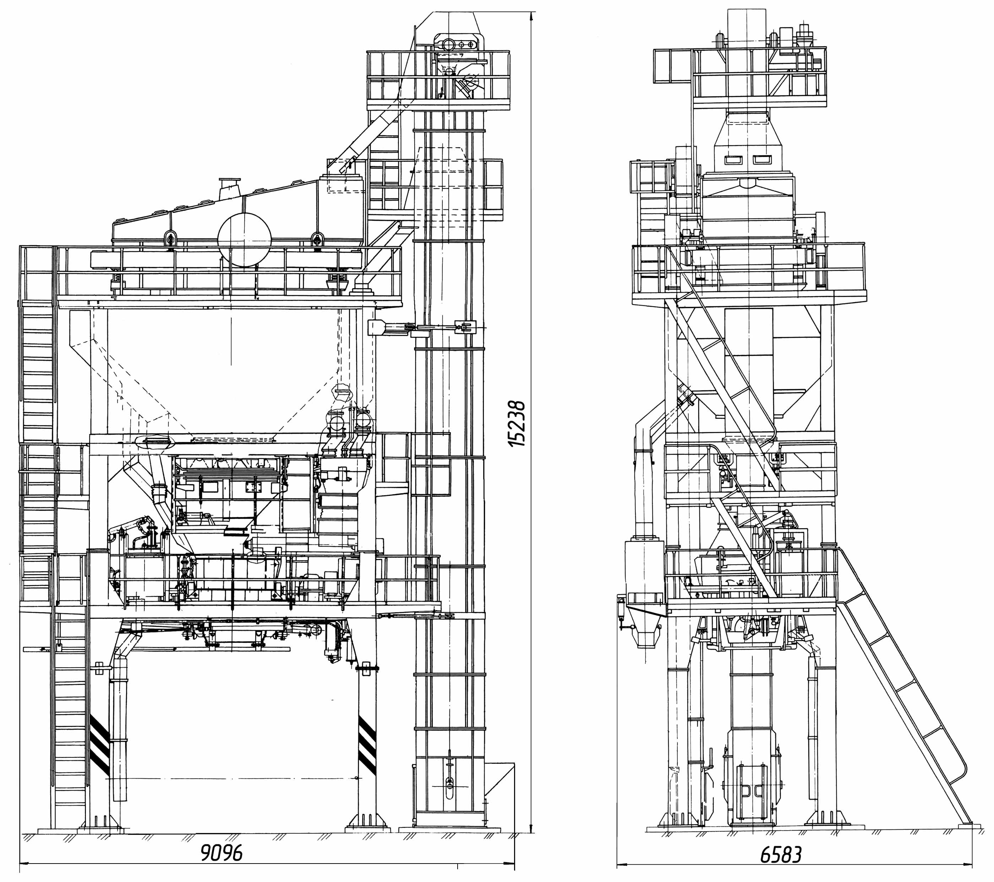

Техническая характеристика
Тип агрегата…………………………………………… | ……башенный со смесителем периодического действия
Тип элеватора каменных материалов …………… | ………цепной, вертикальный, с сомкнутыми ковшами, гравитационной выгрузки
Высота подъема материала, м …………………… | …………………………………………………………………14,5
Производительность, т/ч ………………………… | …………………………………………………………………120
Тип элеватора минерального порошка …………… | ………цепной, вертикальный, с сомкнутыми ковшами, гравитационной выгрузки
Высота подъема материала, м …………………… | …………………………………………………………………12,2
Производительность, т/ч ………………………… | …………………………………………………………………25
Тип грохота …………………………………………… | ……………………………………………………гирационный
Вместимость бункера горячих  материалов, м³, не менее…………………………… | …………………………………………………………………19
Тип смесителя ………………………………………… | ………………………………………двухвальный, лопастной
Максимальная масса замеса, кг …………………… | ………………………………………………………………1500
Размер проезда под смесительным
агрегатом, м:
- высота ……………………………………………… | …………………………………………………………………3,1
- ширина ……………………………………………… | …………………………………………………………………3,8

КДМ201 50.00.000 Агрегат смесительный (по запчастям).
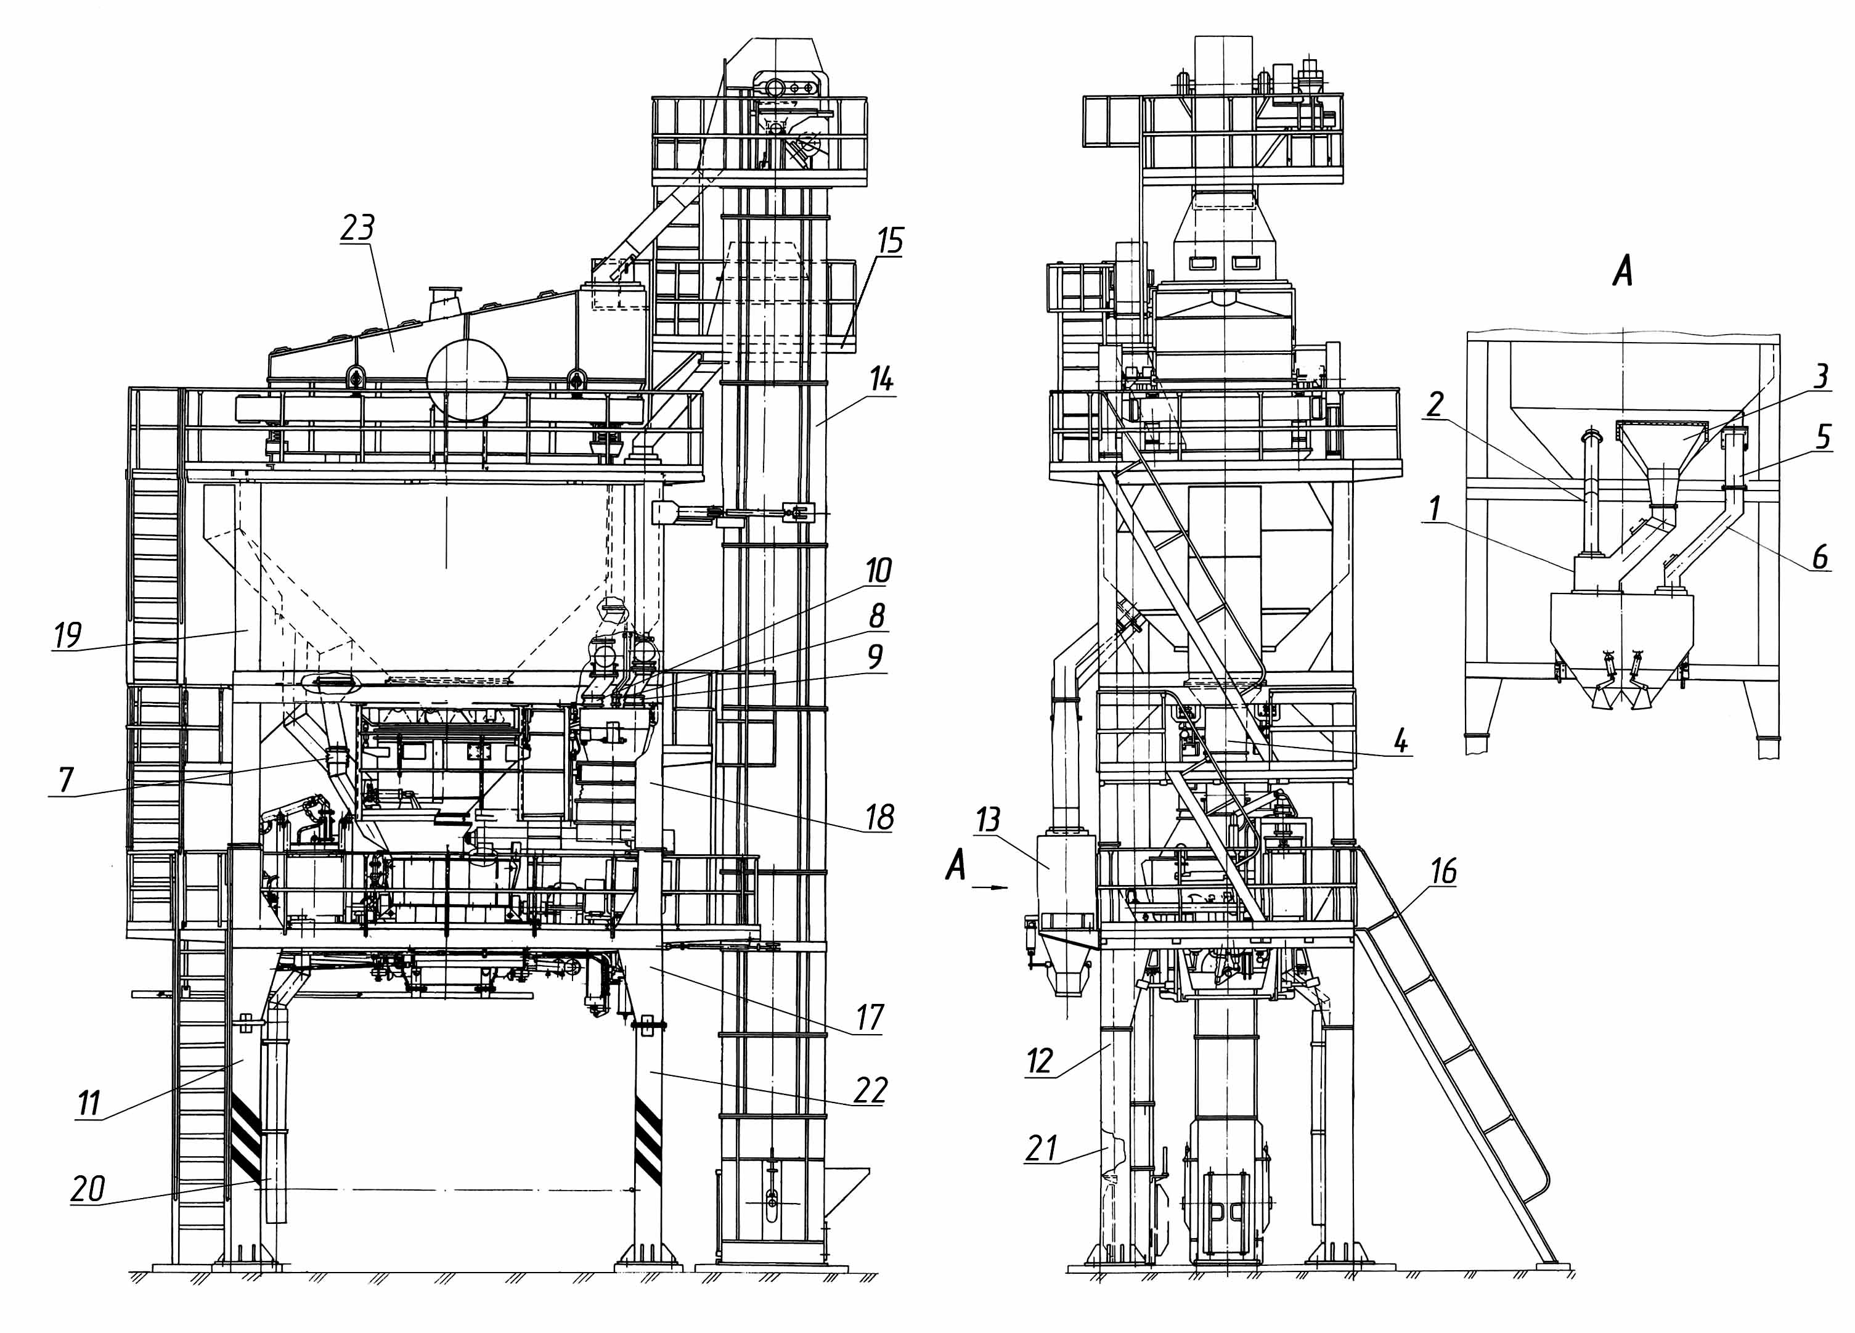

КДМ201 50.00.000 Агрегат смесительный.
Поз. | Обозначение | Наименование | Масса, кг | Габариты, мм  (L×B×H) | Кол-во | Примечание
1 | КДМ201 50.00.020 | Труба излишков | 112 | 1760 | 1
2 | КДМ201 50.00.040 | Труба излишков | 43 | 2025 | 1
3 | КДМ201 50.00.050 | Лоток излишков | 83 | 1043×1506×1109 | 1
4 | КДМ201 50.00.080 | Труба | 33 | 400×1000×860 | 1
5 | КДМ201 50.00.090 | Труба негабарита | 46 | 600×920 | 1
6 | КДМ201 50.00.110 | Труба негабарита | 85 | 1455×1745 | 1
7 | КДМ201 50.00.160 | Чехол | 0,228 | Ø455×250 | 1
8 | КДМ201 50.00.170 | Чехол | 0,037 | Ø70×230 | 1
9 | КДМ201 50.00.180 | Чехол | 0,23 | Ø420×Ø390×240 | 1
10 | КДМ201 50.00.190 | Чехол | 0,16 | Ø350×200 | 1
11 | КДМ201 50.00.210 | Опора | 277 | L=2950 | 1
12 | КДМ201 50.00.220 | Опора | 275 | L=2950 | 1
13 | КДМ201 50.04.000 | Бункер излишков и негабарита | 542 | 2610×874×2284 | 1 | см. раскрытие
14 | КДМ201 51.00.000 | Элеватор | 6631 | 15138×2460×2625 | 1 | см. раскрытие
15 | КДМ201 52.01.000 | Элеватор минерального порошка | 2670 | 12602×3145×1606 | 1 | см. раскрытие
16 | КДМ201 53.00.000 | Установка площадок, лестниц и перил | 955 |  | 1
17 | КДМ201 55.00.000 | Блок нижний | 9250 | 5300×3138×3230 | 1 | см. раскрытие
18 | КДМ201 56.00.000 | Блок средний | 3100 | 7200×3128×2150 | 1 | см. раскрытие
19 | КДМ201 57.00.000 | Блок верхний | 6300 | 7270×3128×2955 | 1 | см. раскрытие
20 | ДС-168 50.00.040 | Труба перелива | 27 | L=2620 | 1
21 | ДС-168 50.00.070 | Опора | 275,7 | L=2950 | 1
22 | ДС-168 50.00.090 | Опора | 278,7 | L=2950 | 1
23 | ДС-168 58.00.000 | Блок грохота | 3690 | 5150×2990×2175 | 1 | см. раскрытие

КДМ201 50.04.000 Бункер излишков и негабарита (по запчастям).
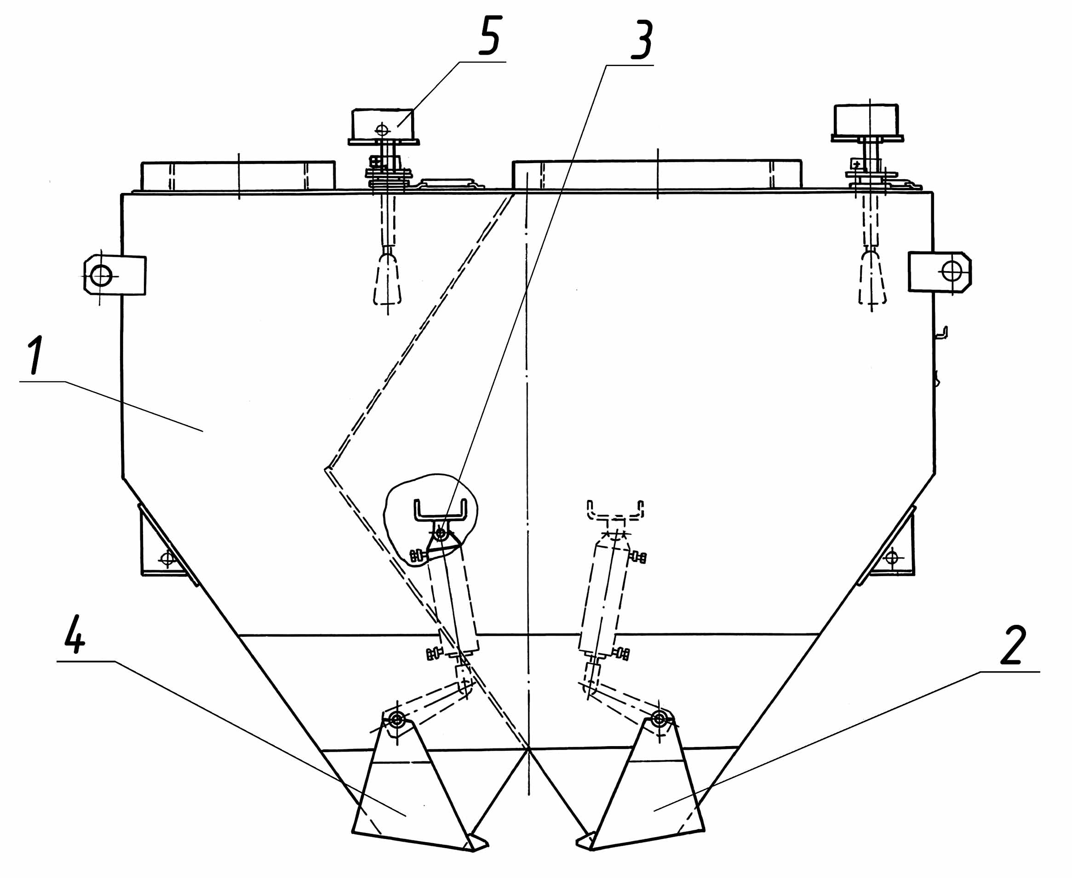

КДМ201 50.04.000 Бункер излишков и негабарита.
Поз. | Обозначение | Наименование | Масса, кг | Габариты, мм  (L×B×H) | Кол-во | Примечание
1 | КДМ201 50.04.010 | Бункер | 478 | 2610×860×2034 | 1
2 | КДМ201 50.04.110 | Затвор | 12,4 | 530×420 | 1
3 | КДМ201 50.04.120 | Установка пневмоцилиндра | 6,5 | 585×115 | 2
 |  | входит:
 | ДС-185/415127031 | пневмоцилиндр |  |  | 1
 | ДС-185/415126001 | фитинг прямой |  |  | 2
4 | ДС-158 40.01.150 | Затвор | 12,3 | 530×420 | 1
5 | ДС-185 40.04.000 | Сигнализатор уровня сыпучих  материалов с крыльчаткой | 8,5 | 230×210×580 | 2

КДМ201 51.00.000 Элеватор (по запчастям).
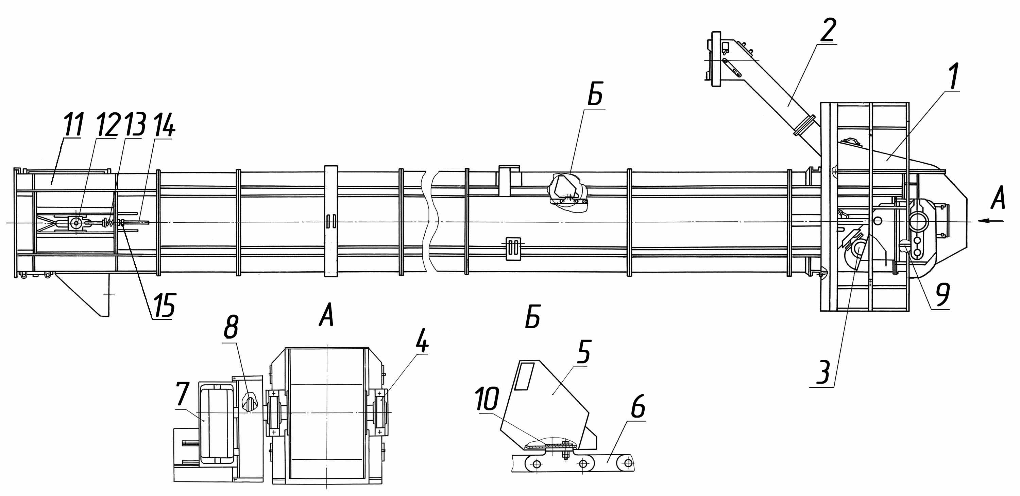

КДМ201 51.00.000 Элеватор.
Поз. | Обозначение | Наименование | Масса, кг | Габариты, мм  (L×B×H) | Кол-во | Примечание
1 | КДМ201 51.00.190 | Лоток | 97 | 1877×744×847 | 1
2 | КДМ201 51.00.250 | Лоток | 261 | 1291×1548×1348 | 1
3 | КДМ201 51.01.060 | Установка двигателя | 91,5 | 500×325 | 1
 |  | входит:
 | ДС-185/332730231 | двигатель |  |  | 1
 | КДМ201 51.01.061 | шкив | 7,7 | 120×168,4 | 1
4 | КДМ201 51.01.100 | Вал грузовой | 323 | 1290×Ø571,66 | 1 | см. раскрытие
5 | КДМ201 51.01.140 | Ковш | 10,3 | 211×516×196 | 146
6 | КДМ201 51.01.130 | Цепь | 240 | l=29200 | 2
 |  | входит:
 | КДМ201 51.01.160 | цепь | 9,4 | l=1200 | 1
 | ДС-185 41.03.020 | цепь | 32,8 | l=4050 | 7
7 | ДС-61А 03.01.780 | Установка редуктора | 362 | 825×483×530 | 1
 |  | входит:
 | ДС-185/417113864 | редуктор |  |  | 1
 | ДС-61А 03.01.781 | шкив | 19 | 134×Ø258,4 | 1
 | ДС-61А 03.01.782 | полумуфта | 22,5 | 163×Ø331,4 | 1
8 | ДС-185 51.03.070 | Цепь | 3,8 | l=978 | 1 | t=44,45
9 | ДС-185/256311261 | Ремень |  |  | 6
10 | ДС117-2К 41.03.001 | Планка | 0,23 | 160×60 | 292
11 | КДМ201 51.01.180 | Башмак | 765 | 1802×1356×1056 | 1
12 | КДМ201 51.01.350 | Вал натяжной (входит в поз.11) | 187 | 1056×Ø571,66 | 1 | см. раскрытие
13 | Д597А 01.03.001 | Пружина (входит в поз.11) | 0,85 | 190×Ø66 | 2 | натяжное  устройство
14 | Н8070006 | Винт (в ходит в поз.11) | 3 | l=622 | 2 | натяжное  устройство
15 | ДС25Б 01.00.005 | Гайка специальная (входит в поз.11) |  |  | 4 | натяжное  устройство

КДМ201 51.01.100 Вал грузовой (по запчастям).
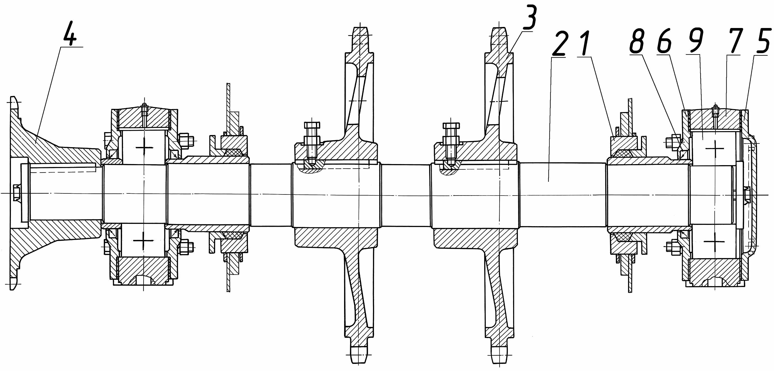

КДМ201 51.01.100 Вал грузовой.
Поз. | Обозначение | Наименование | Масса, кг | Габариты, мм  (L×B×H) | Кол-во | Примечание
1 | ДС61 11.03.030 | Корпус сальника | 5,5 | 45×Ø230 | 2
2 | КДМ201 51.01.101 | Вал | 81 | 1208×Ø110 | 1
3 | КДМ201 51.01.102 | Звездочка | 48 | 140×Ø483 | 2
4 | ДС61 03.01.027 | Полумуфта | 21 | 155×Ø331,4 | 1
5 | ДС61 11.03.006 | Крышка непроходная | 5,4 | 35×Ø290 | 1
6 | Д647 11.02.001 | Крышка проходная | 5,2 | 25×Ø290 | 3
7 | Д647 11.02.009 | Корпус подшипника | 29 | 450×100×300 | 2
8 | ДС-185/253131211 | Манжета 2,2-120×150-1 |  |  | 3
9 | ДС-185/462200129 | Подшипник |  |  | 2

КДМ201 51.01.350 Вал натяжной (по запчастям).
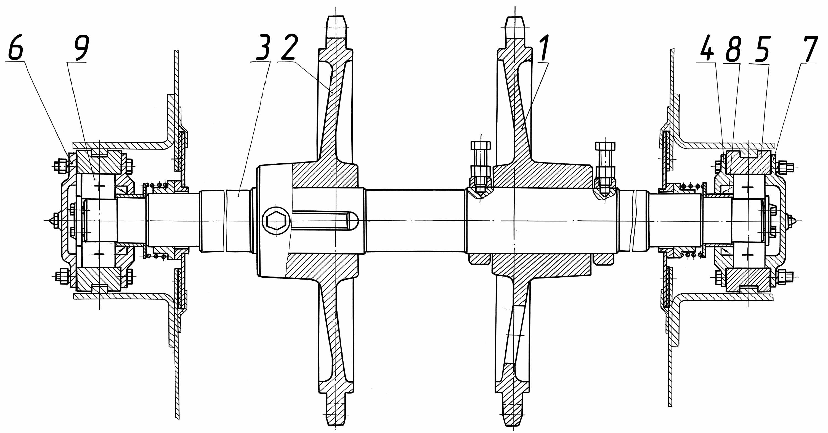

КДМ201 51.01.350 Вал натяжной.
Поз. | Обозначение | Наименование | Масса, кг | Габариты, мм  (L×B×H) | Кол-во | Примечание
1 | КДМ201 51.01.351 | Звездочка | 46 | 140×Ø571,66 | 1
2 | КДМ201 51.01.352 | Звездочка | 46 | 140×Ø571,66 | 1
3 | КДМ201 51.01.353 | Вал | 40,5 | l=976 | 1
4 | КДМ201 51.01.359 | Крышка проходная | 1,4 | 24×Ø185 | 2
5 | ДС 95 41.01.096 | Корпус | 9,2 | 235×61×Ø200 | 2
6 | ДС 95 41.01.097 | Крышка глухая | 2,3 | 31×Ø120×Ø185 | 1
7 | ДС 95 41.01.099 | Крышка глухая | 2,3 | 28×Ø185 | 1
8 | ДС-185/253131002 | Манжета 2,2-70×95-1 |  |  | 2
9 | ДС-185/462200123 | Подшипник |  |  | 2

КДМ201 52.01.000 Элеватор минерального порошка (по запчастям).
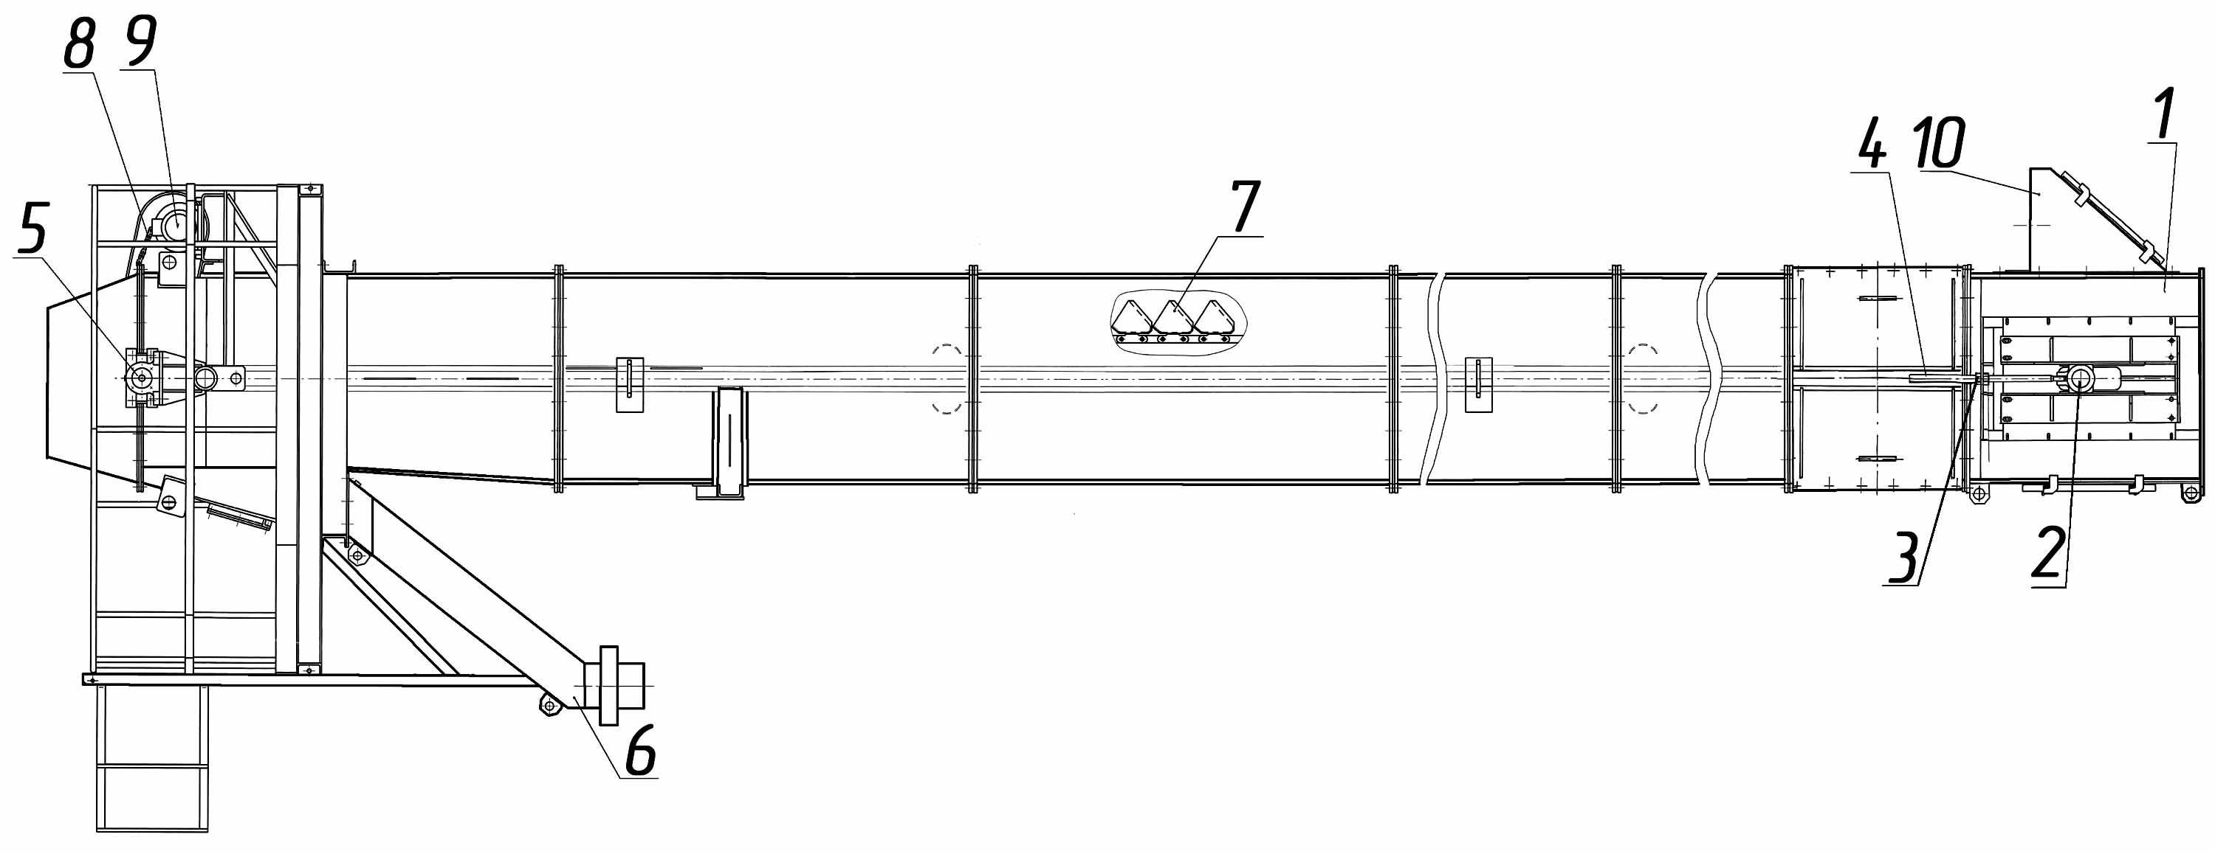

КДМ201 52.01.000 Элеватор минерального порошка.
Поз. | Обозначение | Наименование | Масса, кг | Габариты, мм  (L×B×H) | Кол-во | Примечание
1 | КДМ201 52.01.010 | Башмак | 342 | 1157×789×2025 | 1
2 | КДМ201 52.01.140 | Вал натяжной (входит в поз.1) | 81 | l=708 | 1 | см. раскрытие
3 | КДМ201 52.01.491 | Гайка (входит в поз.1) | 0,88 | Ø46×40 | 2 | натяжное  устройство
4 | Н8070006 | Винт (входит в поз.1) | 3 | L=622 | 2 | натяжное  устройство
5 | КДМ201 52.01.450 | Вал грузовой | 83,8 | 793×Ø445,4 | 1 | см. раскрытие
6 | КДМ201 52.01.400 | Лоток (верхний) | 74 | 1223×980×1355 | 1
7 | КДМ201 52.01.600 | Орган рабочий | 539 | l=24400 | 1
 |  | входит:
 | КДМ201 52.01.620 | цепь (заготовка 142009308) | 2,7 | l=400 | 1
 | ДС60 02.02.020 | ковш | 3,8 | 196×256×158 | 122
 | Н8531312 | прокладка | 0,03 | 80×30 | 244
 | ДС-185 41.03.020 | цепь | 32,8 | l=4м | 6 | или
 | ДС-185/142009308 | цепь М112-2-100-1-1,2-2-2, 24м |  | l=4м | 6 | или
8 | КДМ201 52.01.650 | Цепь | 6,2 | l=2387,6 | 1 | t=25,4
9 | КДМ201 52.01.740 | Установка мотор-редуктора | 60 | 709×281 | 1 | привод  с 1.11.2006
 |  | входит: |  |  |  | привод  с 1.11.2006
 | КДМ201 52.01.750 | звездочка | 3,9 | 82×Ø149,4 | 1 | привод  с 1.11.2006
 | ДС-185/417462207 | мотор-редуктор  МТС |  |  |  | привод  с 1.11.2006
 | КДМ201 52.01.670 | Установка мотор-редуктора | 70 | 714×290 | 1 | привод  до 1.11.2006
 |  | входит: |  |  |  | привод  до 1.11.2006
 | КДМ201 52.01.680 | звездочка | 6,3 | 112×Ø198,3 | 1 | привод  до 1.11.2006
 | ДС-185/417462207 | мотор-редуктор  3МП |  |  |  | привод  до 1.11.2006
10 | КДМ201 52.01.870 | Лоток (нижний) | 45 | 504×480×914 | 1

КДМ201 52.01.140 Вал натяжной (по запчастям).
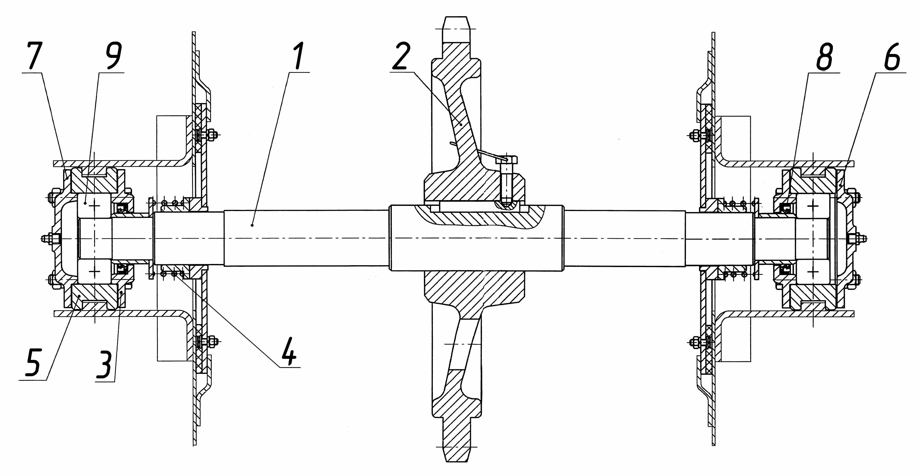

КДМ201 52.01.140 Вал натяжной.
Поз. | Обозначение | Наименование | Масса, кг | Габариты, мм  (L×B×H) | Кол-во | Примечание
1 | КДМ201 52.01.141 | Вал | 13,5 | l=738 | 1
2 | ДС25Б 01.02.001 | Звездочка | 29 | 100×Ø445,4 | 1
3 | ДС117-2К 41.02.025 | Крышка | 0,9 | 22×Ø136 | 2
4 | Д620 03.01.017 | Пружина | 1,1 | 40×Ø75 | 2
5 | Н1050017 | Корпус 90 | 3,6 | 184×45×140 | 2
6 | Н7110225 | Крышка | 0,7 | 15,5×Ø136 | 1
7 | Н7110233 | Крышка 90 | 1,02 | 22×Ø136 | 1
8 | ДС-185/253131001 | Манжета 2,2-50×70-1 |  |  | 2
9 | ДС-185/461130186 | Подшипник |  |  | 2

КДМ201 52.01.450 Вал грузовой (по запчастям).
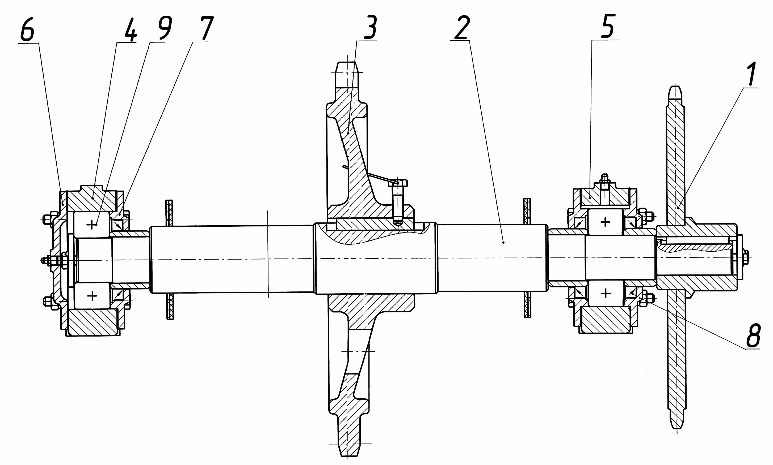

КДМ201 52.01.450 Вал грузовой.
Поз. | Обозначение | Наименование | Масса, кг | Габариты, мм  (L×B×H) | Кол-во | Примечание
1 | КДМ201 52.01.460 | Звездочка | 21 | 90×Ø384,8 | 1
2 | КДМ201 52.01.451 | Вал | 20 | l=737 | 1
3 | ДС-61А 02.01.021 | Звездочка | 29 | 100×Ø445,4 | 1
4 | Н1050019 | Корпус 110 | 4,6 | 260×60×163 | 1
5 | Н1050057 | Корпус 110 | 4,6 | 260×60×163 | 1
6 | Н7110226 | Крышка | 1,15 | 19×Ø195 | 1
7 | Н7110252 | Крышка 110 | 0,98 | 24×Ø155 | 3
8 | ДС-185/925313110 | Манжета 1,2-65×90-1 |  |  | 3
9 | ДС-185/461130188 | Подшипник |  |  | 2

КДМ201 55.00.000 Блок нижний (по запчастям).
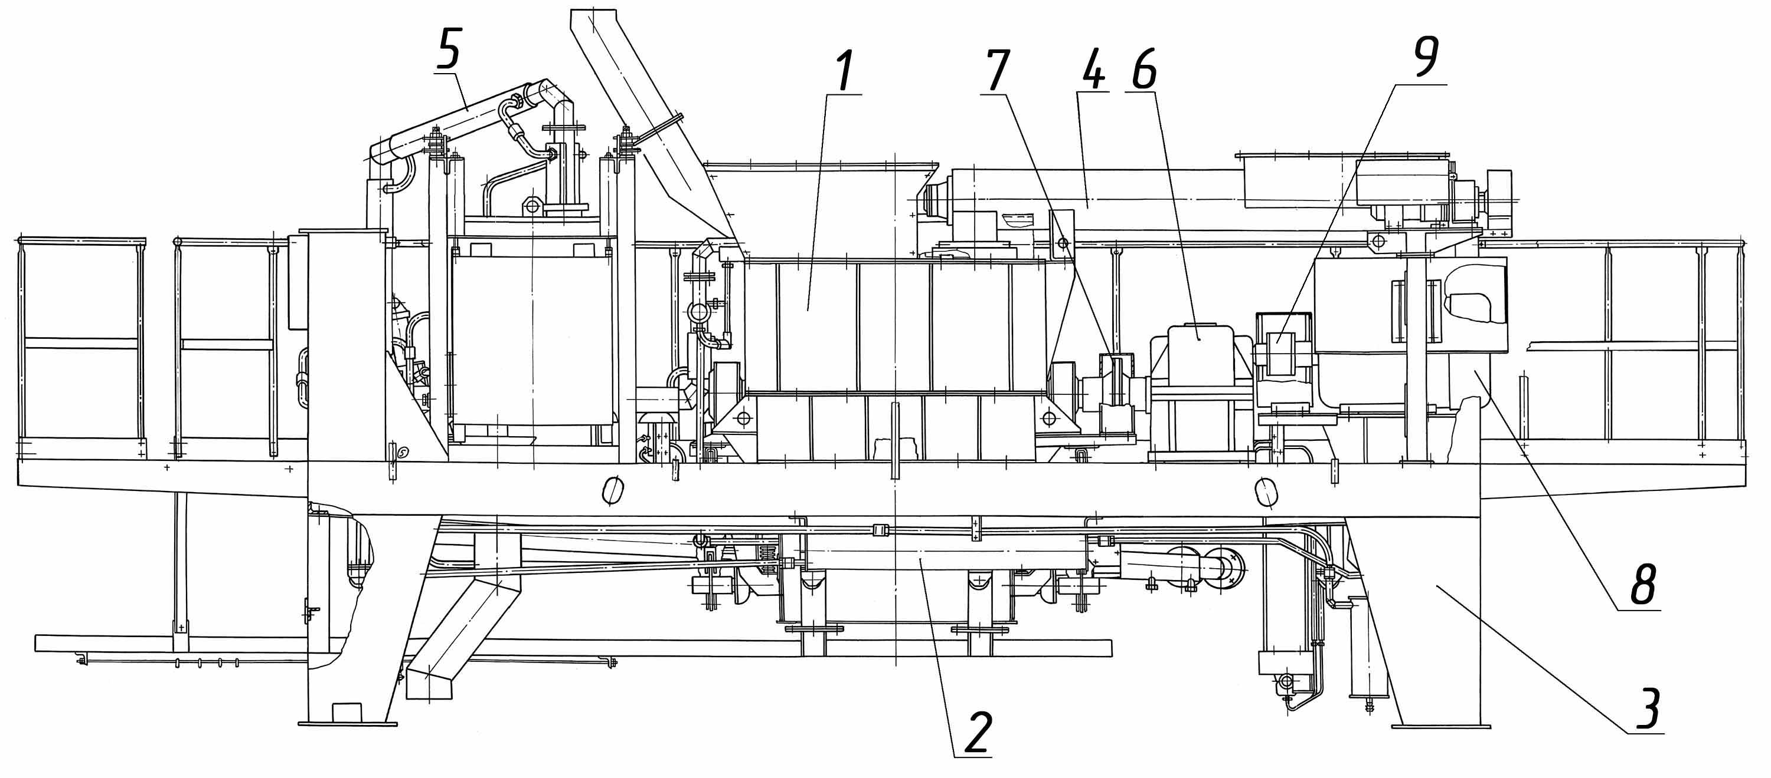

КДМ201 55.00.000 Блок нижний.
Поз. | Обозначение | Наименование | Масса, кг | Габариты, мм  (L×B×H) | Кол-во | Примечание
1 | КДМ201 55.01.000 | Смеситель | 3045 | 2070×1850×1650 | 1 | см . раскрытие
2 | КДМ201 55.02.000 | Пневмосистема | 218 |  | 1 | см . раскрытие
3 | КДМ201 55.04.000 | Ферма | 2350 | 5300×3128×2240 | 1
4 | КДМ201 55.05.000 | Шнек | 320 | 2656×991×484,5 | 1 | см . раскрытие
5 | КДМ201 55.06.000 | Система подачи битума | 960 |  | 1 | см . раскрытие
6 | ДС 61 10.02.000 | Редуктор смесителя | 860 | 1318×720×632 | 1 | см . раскрытие
7 | ДС-185 51.03.070 | Цепь | 7,3 | l=977,9 | 2 | t=44,45
8 | ДС-185/332635001 | Двигатель |  |  | 1 | N=45кВт, n=750 об/мин
9 | КДМ201 55.00.500 | Муфта |  |  | 1

КДМ201 55.01.000 Смеситель (по запчастям).
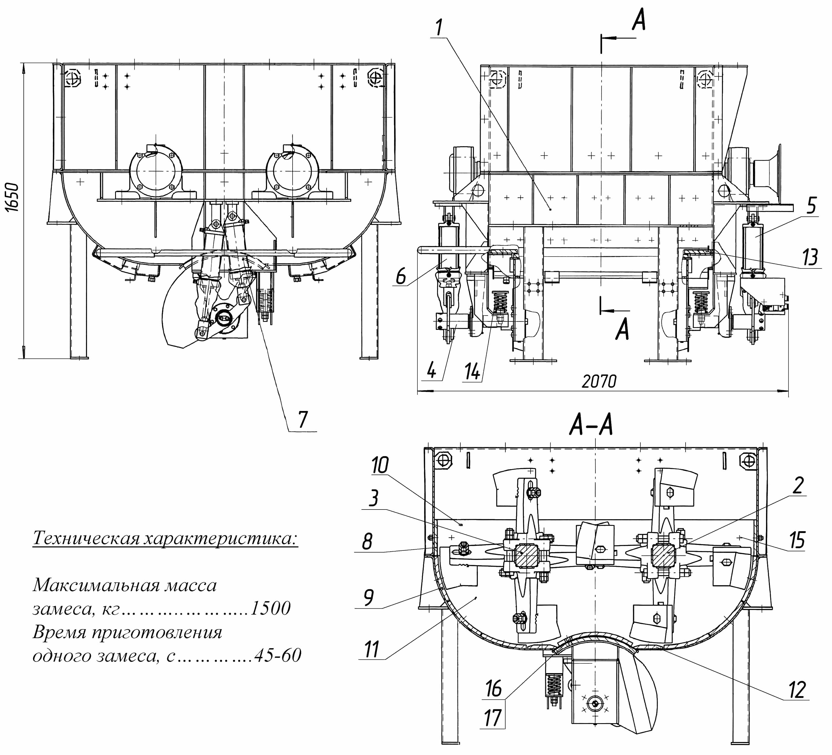

КДМ201 55.01.000 Смеситель лист 1
листов 2
Поз. | Обозначение | Наименование | Масса, кг | Габариты, мм  (L×B×H) | Кол-во | Примечание
1 | КДМ201 55.01.010 | Корпус | 265 | 2096×1970×1050 | 1
2 | КДМ201 55.01.060 | Вал смесителя правый | 650 |  | 1
3 | КДМ201 55.01.080 | Вал смесителя левый | 650 |  | 1
4 | КДМ201 55.01.110 | Затвор | 208 |  | 1 | см. раскрытие
5 | ДС-168 55.01.210 | Пневмоцилиндр | 14 | 585×115×115 | 1 | до 01.09.2007г
 |  | входит: |  |  |  | до 01.09.2007г
 | ДС-185 45.05.970 | пневмоцилиндр | 12,83 | 440×115×115 | 1 | до 01.09.2007г
 | код 342831526 | выключатель |  |  | 1 | до 01.09.2007г
5 | ДС-168 55.01.510 | Установка пневмоцилиндра |  |  | 1 | с 01.09.2007г
 |  | входит: |  |  |  | с 01.09.2007г
 | ДС-185/415127024 | пневмоцилиндр |  |  | 1 | с 01.09.2007г
 | ДС-185/415126001 | фитинг прямой |  |  | 2 | с 01.09.2007г
6 | ДС-168 55.01.250 | Пневмоцилиндр | 14 | 520×155×280 | 1 | до 01.09.2007г
 |  | входит: |  |  |  | до 01.09.2007г
 | ДС-185 45.05.970 | пневмоцилиндр | 12,83 | 440×115×115 | 1 | до 01.09.2007г
 | код 342831526 | выключатель |  |  | 1 | до 01.09.2007г
6 | ДС-168 55.01.530 | Установка пневмоцилиндра |  |  | 3 | с 01.09.2007г
 |  | входит: |  |  |  | с 01.09.2007г
 | ДС-185/415127025 | пневмоцилиндр |  |  | 1 | с 01.09.2007г
 | ДС-185/415126003 | фитинг угловой |  |  | 2 | с 01.09.2007г
7 | ДС-168 55.01.270 | Пневмоцилиндр | 13 | l=465 | 2 | до 01.09.2007г
 |  | входит: |  |  |  | до 01.09.2007г
 | ДС-185 45.05.970 | пневмоцилиндр | 12,83 | 440×115×115 | 1 | до 01.09.2007г

КДМ201 55.01.000 Смеситель лист 2
Поз. | Обозначение | Наименование | Масса, кг | Габариты, мм  (L×B×H) | Кол-во |  | Примечание
8 | КДМ201 55.01.001 | Лист броневой (боковой) | 15,2 | 606×200 |  | 4
9 | ДС61 11.00.002 | Лист броневой | 8,8 | 252×240×20 |  | 30
10 | ДС-168 55.01.006 | Лист (торцевой верхний) | 27 | 1750×200×12 |  | 2
11 | ДС-168 55.01.001 | Лист (торцевой нижний) | 63 | 1740×520×12 |  | 2
12 | ДС-168 55.01.008 | Лист | 5,4 | 243×160×20 | 10
13 | ДС-168 55.01.009 | Лист | 9,3 | 420×145×78 | 2
14 | ДС-168 55.01.011 | Пружина | 3,9 | l=120 | 2
15 | ДС-185/1381220223 | Болт М16×50.58.019  (крепление стальных листов) |  |  | 28
16 | ДС-185/1381220261 | Болт М16×50.58.019  (крепление чугунных листов) |  |  | 84
17 | ДС-185/1382110191 | Гайка М16-7Н.5.019 |  |  | 136

КДМ201 55.01.060 Вал смесителя правый (по запчастям).
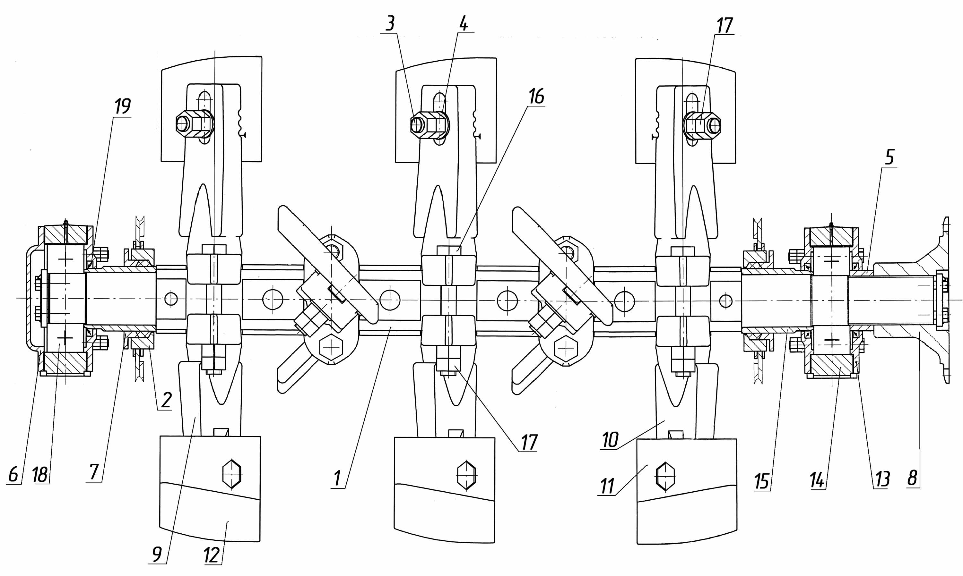

КДМ201 55.01.060 Вал смесителя правый.
Поз. | Обозначение | Наименование | Масса, кг | Габариты, мм  (L×B×H) | Кол-во | Примечание
1 | КДМ201 55.01.070 | Вал | 181 | L=1769 | 1
2 | ДС-168 55.01.410 | Корпус сальника | 7,9 | 45×Ø280 | 2
3 | ДС-168 55.01.404 | Болт натяжной (крепление лопатки к стоикам) | 1 | M30×130 | 10 | комплект
4 | ДС-168 55.01.402 | Шайба | 0,13 | Ø60×8 | 10 | комплект
5 | ДС61 10.00.014 | Втулка | 1 | 48×Ø120 | 1
6 | ДС61 11.03.006 | Крышка непроходная | 5,4 | 35×Ø290 | 1
7 | ДС61 11.03.007 | Грундбукса | 1,92 | 30×Ø200 | 2
8 | ДС61 11.03.012 | Полумуфта | 22,4 | 150×Ø331,4 | 1
9 | ДС61 11.03.031 | Стоика правая | 20 | 260×110×400 | 8
10 | ДС61 11.03.032 | Стойка левая | 20 | 260×110×400 | 2
11 | ДС61 11.03.033 | Лопатка левая | 13,5 | 210×188×285 | 2
12 | ДС61 11.03.034 | Лопатка правая | 13,5 | 210×188×285 | 8
13 | Д647 11.02.001 | Крышка проходная | 5,2 | 25×Ø290 | 3
14 | Д647 11.02.009 | Корпус подшипника | 10,8 | 450×100×305 | 2
15 | Д647 11.02.011 | Втулка | 4,6 | 144×Ø129 | 2
16 | ДС-168 55.01.405 | Болт (крепление стоек к валам) | 1,6 | М30×240 | 10
17 | ДС-168 55.01.406 | Гайка (крепление стоек к валам и лопаток к стойкам) |  |  | 40
18 | ДС-185/462200129 | Подшипник |  |  | 2
19 | ДС-185/253131211 | Манжета 2,2-120х150-1 |  |  | 3

КДМ201 55.01.080 Вал смесителя левый (по запчастям).
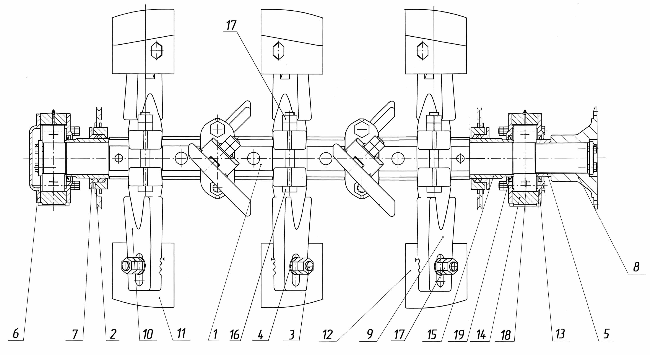

КДМ201 55.01.080 Вал смесителя левый.
Поз. | Обозначение | Наименование | Масса, кг | Габариты, мм  (L×B×H) | Кол-во | Примечание
1. | КДМ201 55.01.070 | Вал | 181 | L=1769 | 1
2. | ДС-168 55.01.410 | Корпус сальника | 7,9 | 45×Ø280 | 2
3. | ДС-168 55.01.404 | Болт натяжной (крепление лопаток к стойкам) | 1 | М30×130 | 10 | комплект
4. | ДС-168 55.01.402 | Шайба | 0,13 | Ø60×8 | 10 | комплект
5. | ДС61 10.00.014 | Втулка | 1 | 48×Ø120 | 1
6. | ДС61 11.03.006 | Крышка непроходная | 5,4 | 35×Ø290 | 1
7. | ДС61 11.03.007 | Грундбукса | 1,92 | 30×Ø200 | 2
8. | ДС61 11.03.012 | Полумуфта | 22,4 | 150×Ø331,4 | 1
9. | ДС61 11.03.031 | Стойка правая | 20 | 260×110×400 | 8
10. | ДС61 11.03.032 | Стойка левая | 20 | 260×110×400 | 2
11. | ДС61 11.03.033 | Лопатка правая | 13,5 | 210×188×285 | 2
12. | ДС61 11.03.034 | Лопатка левая | 13,5 | 210×188×285 | 8
13. | Д647 11.02.001 | Крышка проходная | 5,2 | 25×Ø290 | 3
14. | Д647 11.02.009 | Корпус подшипника | 10,8 | 450×100×305 | 2
15. | Д647 11.02.011 | Втулка | 4,6 | 144×Ø129 | 2
16. | ДС-168 55.01.405 | Болт (крепление стоек к валам) | 1,6 | М30×240 | 10
17. | ДС-168 55.01.406 | Гайка (крепление стоек к валам и лопаток к стойкам) |  |  | 40
18. | ДС-185/462200129 | Подшипник |  |  | 2
19. | ДС-185/253131211 | Манжета 2,2-120×150-1 |  |  | 3

КДМ201 55.01.110 Затвор (по запчастям).
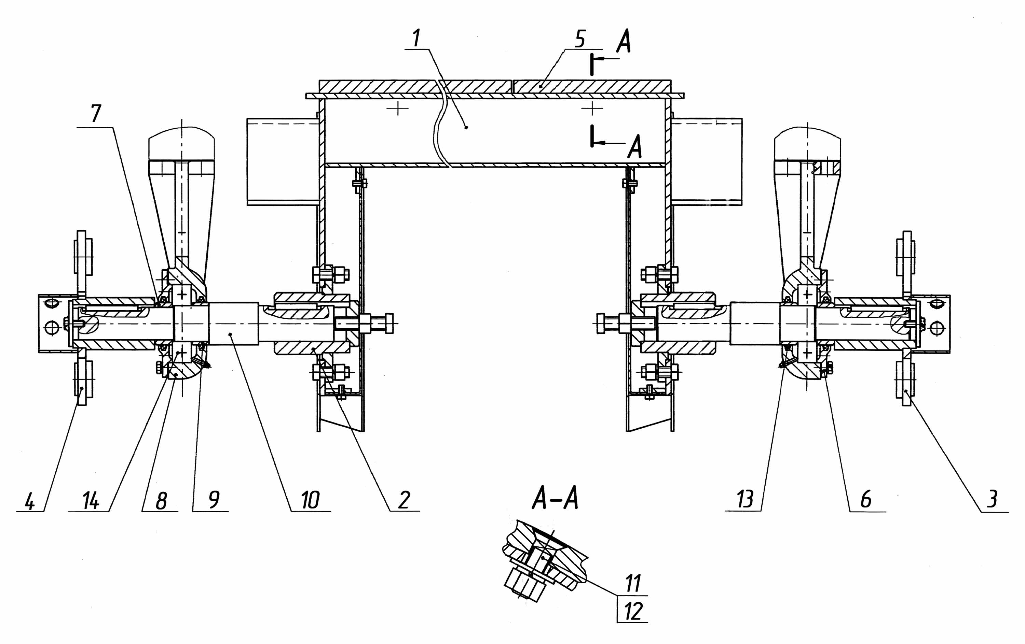

КДМ201 55.01.110 Затвор.
Поз. | Обозначение | Наименование | Масса, кг | Габариты, мм  (L×B×H) | Кол-во | Примечание
1 | КДМ201 55.01.120 | Затвор | 78,7 | 1102×708×520 | 1
2 | ДС-168 55.01.140 | Фланец | 7,5 | 130×Ø180 | 2
3 | ДС-168 55.01.160 | Рычаг | 6,5 | 379×177 | 1
4 | ДС-168 55.01.180 | Рычаг | 6,5 | 369×174 | 1
5 | КДМ201 55.01.111 | Лист | 17,7 | 470×240×20 | 4
6 | ДС 61 11.02.002 | Крышка | 1,86 | 22×Ø165 | 2
7 | ДС 61 11.02.005 | Втулка | 0,26 | 27×Ø65 | 2
8 | ДС 61 11.02.006 | Корпус подшипника | 10,8 | 350×100×335 | 2
9 | ДС-168 55.01.112 | Втулка | 0,2 | 27×Ø65 | 2
10 | ДС-168 55.01.113 | Вал | 7,4 | 390×Ø65 | 2
11 | ДС-185/1381220261 | Болт М16×50.58.019 |  |  | 8
12 | ДС-185/1382110191 | Гайка М16-7Н.5.019 |  |  | 8
13 | ДС-185/9816121067 | Кольцо СП81-64-6 |  |  | 4
14 | ДС-185/461130155 | Подшипник |  |  | 2

КДМ201 55.02.000 Пневмосистема (по запчастям).
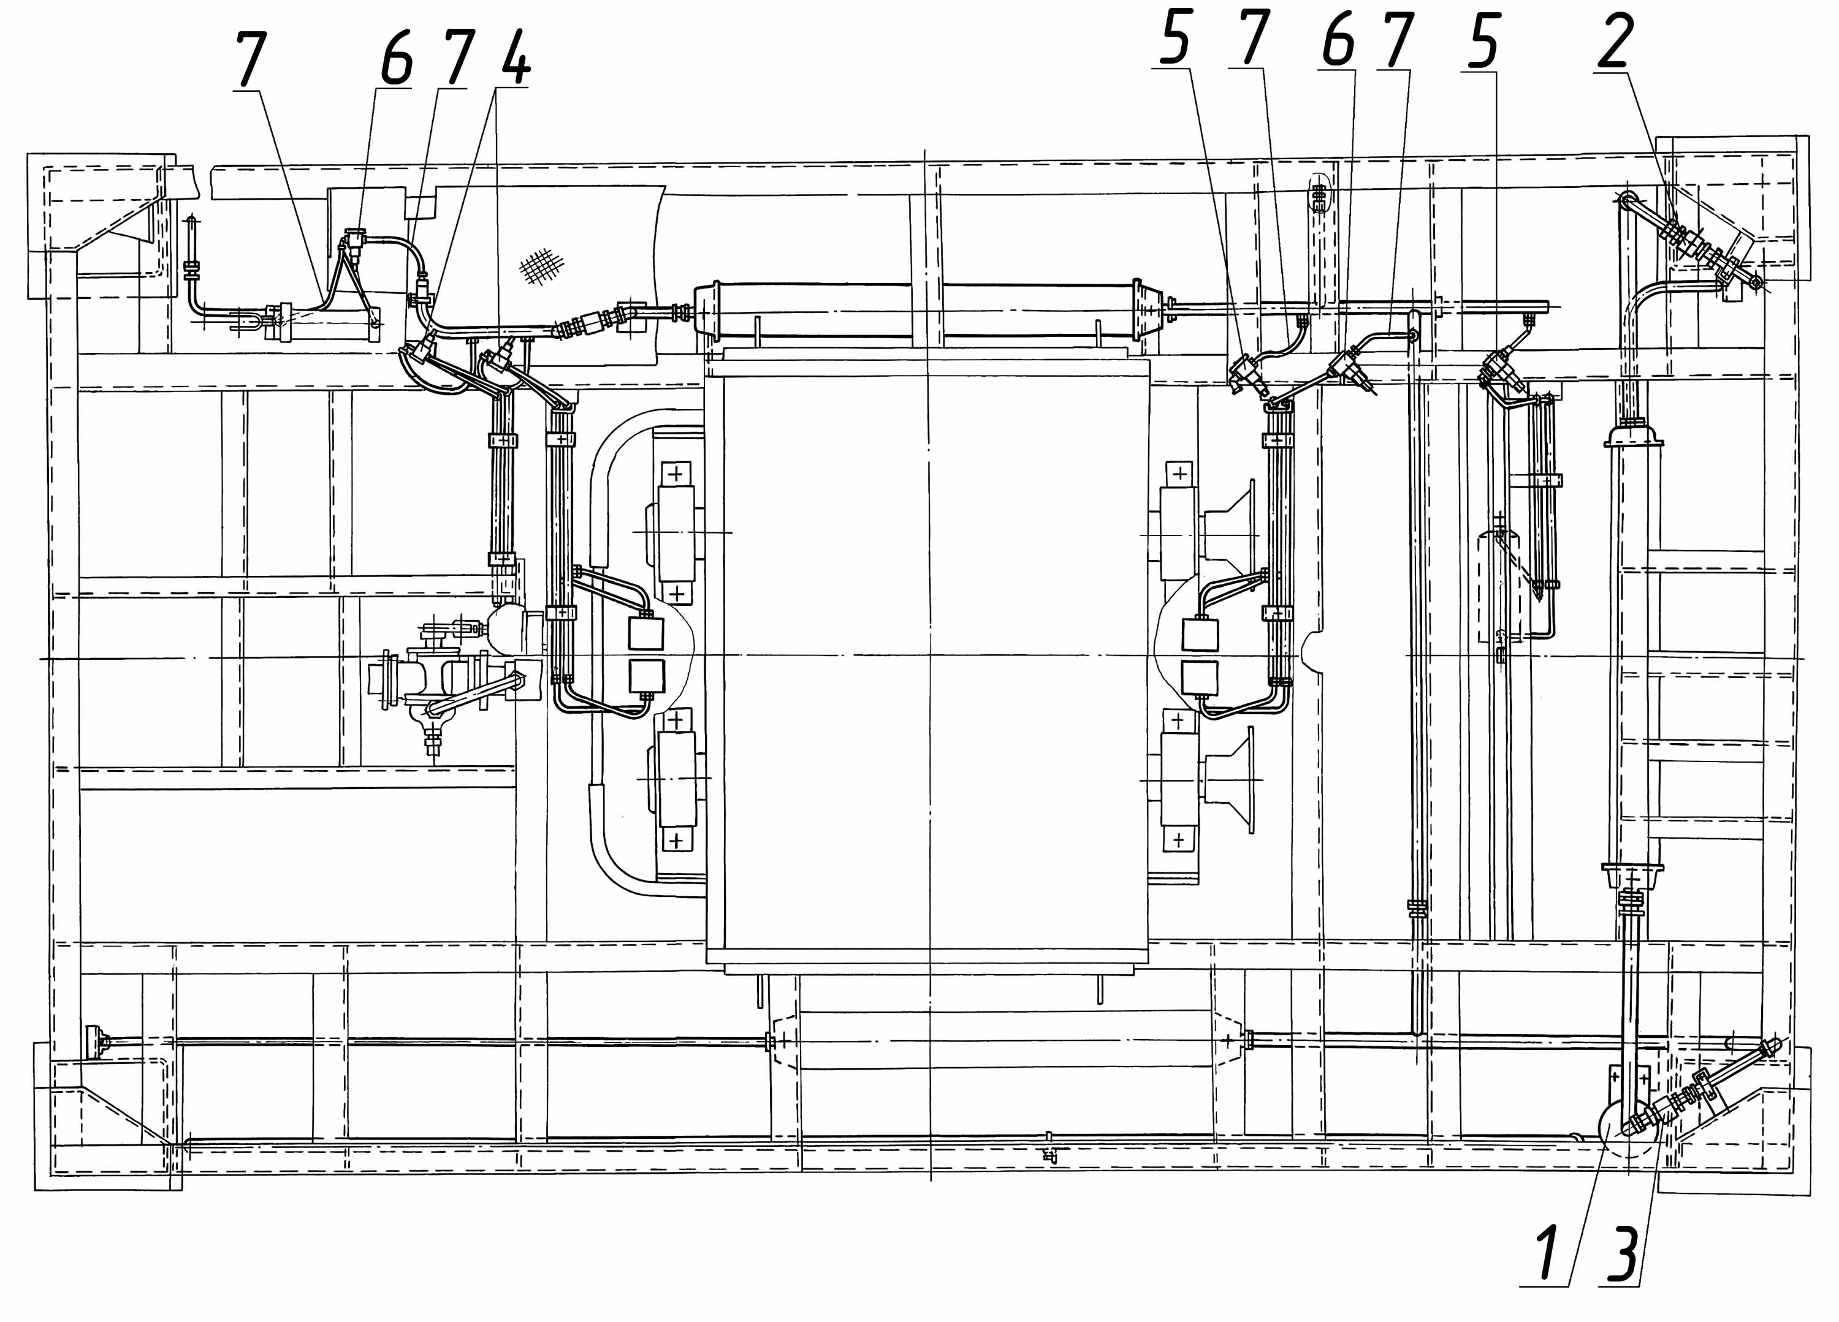

КДМ201 55.02.000 Пневмосистема. лист 1
листов 2
Поз. | Обозначение | Наименование | Масса, кг | Габариты, мм  (L×B×H) | Кол-во | Примечание
1 | КДМ201 55.02.030 | Влагоотделитель | 20,3 | L=1253 | 1
2 | КДМ201 55.02.110 | Блок фильтра-влагоотделителя | 1,1 | 158×184 | 1
 |  | входит:
 | код 421153152 | фильтр |  |  | 1
3 | КДМ201 55.02.200 | Фильтр | 1,6 | L=496 | 1
 |  | входит:
 | ДС-185/421153152 | фильтр
4 | ДС-168 55.02.350 | Пневмораспределитель | 1,2 | 128×113×160 | 1
 |  | входит:
 | ДС-185/415151018 | пневмораспределитель |  |  | 1
 | ДС-185/453500102 | глушитель |  |  | 2
 | ДС-185/415126002 | фитинг прямой |  |  | 2
 | ДС-185/415126003 | фитинг угловой поворотный |  |  | 1
 | ДС-185/415126053 | футорка |  |  | 1

КДМ201 55.02.000 Пневмосистема. лист 2
Поз. | Обозначение | Наименование | Масса, кг | Габариты, мм  (L×B×H) | Кол-во | Примечание
5 | ДС-168 55.02.360 | Пневмораспределитель | 1,2 | 129×125×166 | 1
 |  | входит:
 | ДС-185/415151018 | пневмораспределитель |  |  | 1
 | ДС-185/453500102 | глушитель |  |  | 2
 | ДС-185/415126003 | фитинг угловой поворотный |  |  | 3
 | ДС-185/415126053 | футорка |  |  | 3
6 | ДС-168 55.02.370 | Пневмораспределитель | 1,2 | 128×113×166 | 1
 |  | входит:
 | ДС-185/415151018 | пневмораспределитель |  |  | 1
 | ДС-185/453500102 | фитинг прямой |  |  | 1
 | ДС-185/415126003 | фитинг угловой поворотный |  |  | 2
 | ДС-185/415126053 | футорка |  |  | 2
7 | ДС-185/255711019 | Трубопровод |  |  | 26,5м

КДМ201 55.05.000 Шнек (по запчастям).
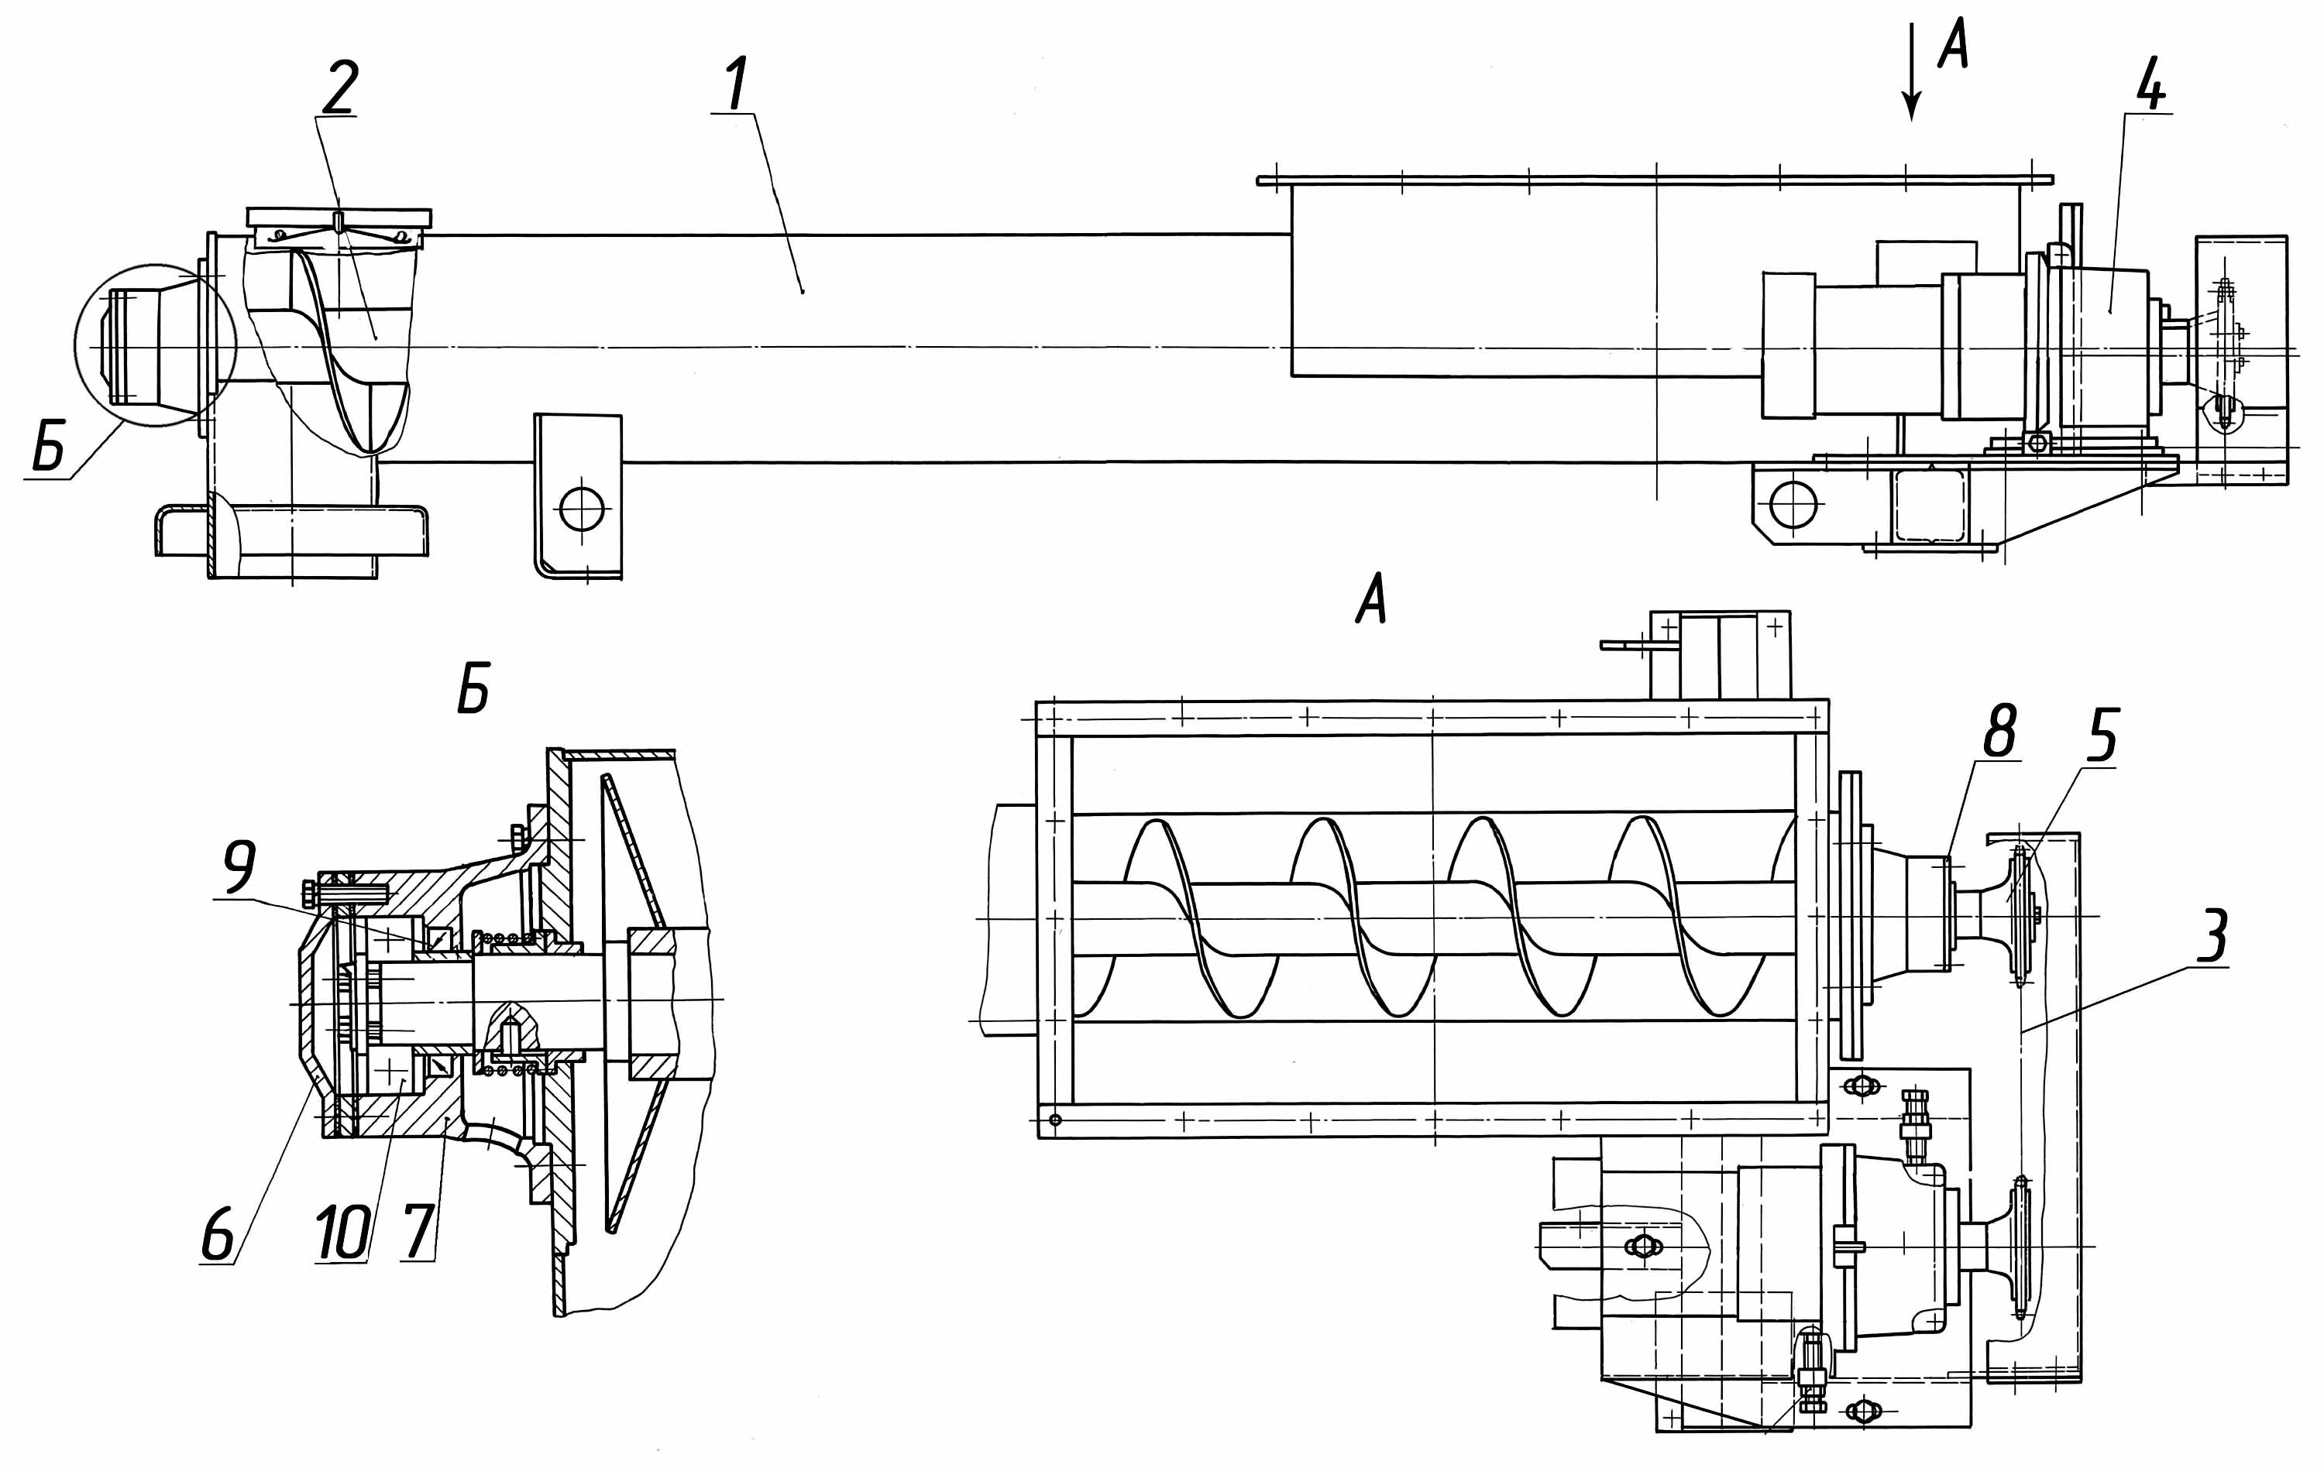

КДМ201 55.05.000 Шнек.
Поз. | Обозначение | Наименование | Масса, кг | Габариты, мм  (L×B×H) | Кол-во | Примечание
1 | КДМ201 55.05.010 | Корпус | 125 | 2586×996×488 | 1
2 | КДМ201 55.05.050 | Шнек | 85,5 | 2228×Ø242 | 1
3 | КДМ201 55.05.090 | Цепь | 3,46 | l=1321 | 1 | t=25,4
4 | КДМ201 55.05.100 | Привод | 40 | 665×256 | 1
 |  | входит:
 | ДС117-2Е 03.03.071-01 | звездочка | 2,9 | 50×173.1 | 1
 | ДС-185/417462206 | мотор-редуктор  МТС |  |  | 1
5 | ДС-168 44.00.175 | Звездочка (на валу шнека) | 2,9 | 55×Ø173,9 | 1
6 | ДС-168 44.00.177 | Крышка | 1,7 | 29×Ø145 | 1
7 | Д620 03.01.005-01 | Корпус подшипника | 6,32 | 101×Ø220 | 2
8 | Н7110124 | Крышка 100 | 0,97 | 22×Ø145 | 1
9 | ДС-185/253131005 | Манжета 2,2-55×80-1 |  |  | 3
10 | ДС-185/461130153 | Подшипник |  |  | 2

КДМ201 55.06.000 Система подачи битума (по запчастям).
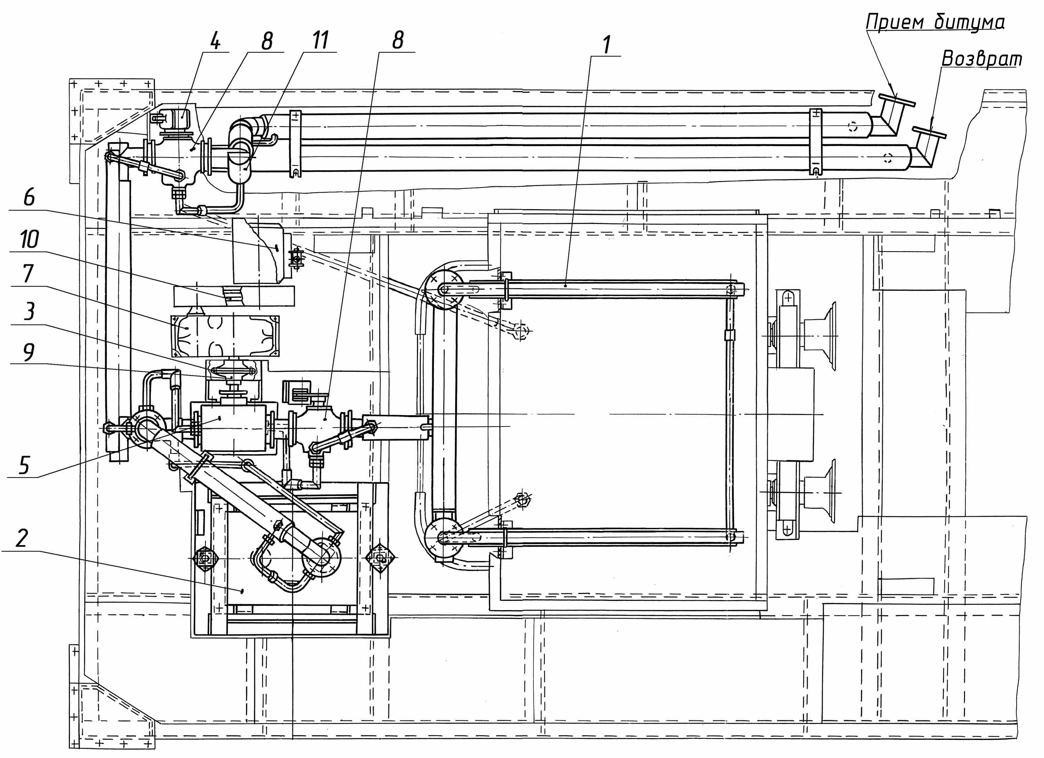

КДМ201 55.06.000 Система подачи битума.
Поз. | Обозначение | Наименование | Масса, кг | Габариты, мм  (L×B×H) | Кол-во | Примечание
1 | КДМ201 55.06.220 | Битумопровод | 13 | 1453×108 | 2 | с форсунками
2 | КДМ201 55.07.000 | Дозатор битума весовой | 273 | 1000×742×1500 | 1 | см. раскрытие
3 | ДС-158 50.05.080 | Цепь | 1,3 | l=500 | 1 | t=25,4
4 | ДС-168 55.06.450 | Установка пневмоцилиндра | 15 | 505×172×262 | 2
 |  | входит:
 | ДС-185 45.05.950 | пневмоцилиндр | 12,28 | 400×115×115 | 1
 | ДС-185/342831526 | выключатель
5 | ДС-185 45.07.120 | Насос битумный | 128 | 410×415×502 | 1 | см. раскрытие
6 | ДС-1853 45.07.240 | Установка двигателя | 45 | 383×280 | 1
 |  | входит:
 | ДС-1853 45.07.241 | шкив | 8,8 | 60×Ø208.4 | 1
 | ДС-185/332530218 | двигатель
7 | ДС-1853 45.07.260 | Установка редуктора | 94 | 475×421×336 | 1
 |  | входит:
 | ДС-1853 45.07.261 | шкив | 8,8 | 60×Ø208.4 | 1
 | ДС 61 13.00.003 | полумуфта | 4,8 | 115×Ø173,1 | 1
 | ДС-158 00.22.300 | редуктор | 88 | 475×436×339 | 1
8 | К-80-III-00-01-Ч | Кран трехходовой | 27,5 | 260×223×305 | 2
9 | ДС25Б 03.00.578 | Полумуфта | 1,95 | 56×Ø173,1 | 1
10 | ДС-185/256311241 | Ремень |  |  | 2
11 | ДС-185/421141169 | Термопреобразователь сопротивления |  |  | 1

КДМ201 55.07.000 Дозатор битума (по запчастям).
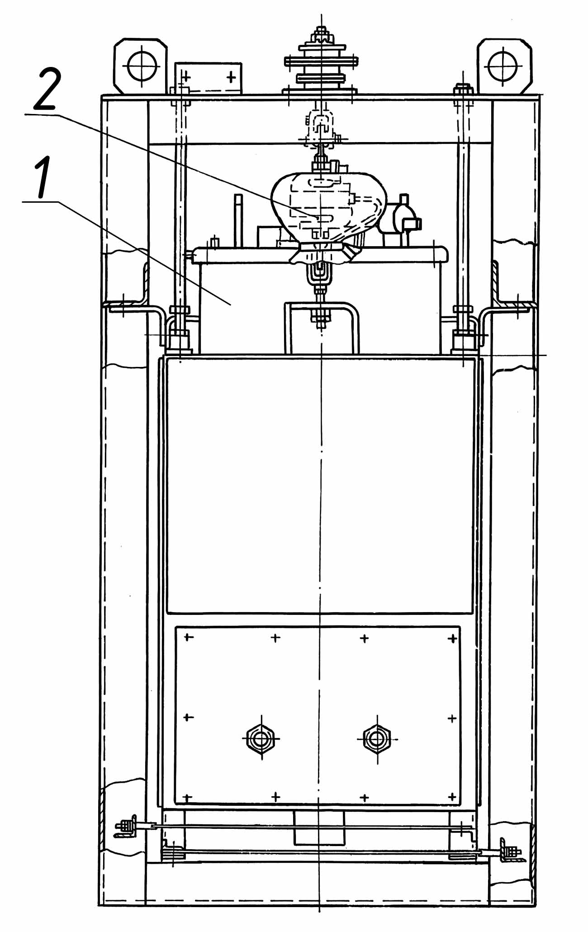

КДМ201 55.07.000 Дозатор битума.
Поз. | Обозначение | Наименование | Масса, кг | Габариты, мм  (L×B×H) | Кол-во | Примечание
1 | КДМ201 55.07.010 | Бак | 174 | 930×530×1020 | 1
 |  | входит:
 | ДС-185/344351308 | электронагреватель трубчатый  ТЭН |  |  | 2
2 | ДС-1683 55.07.110 | Установка тензодатчика | 2,7 | 500×60×165 | 2
 | ДС-185/459100002 | датчик силоизмерительный С2, Р=500кг |  |  |  | Входит в состав МСУ или ВДУ

ДС61 10.02.000 Редуктор смесителя (по запчастям).
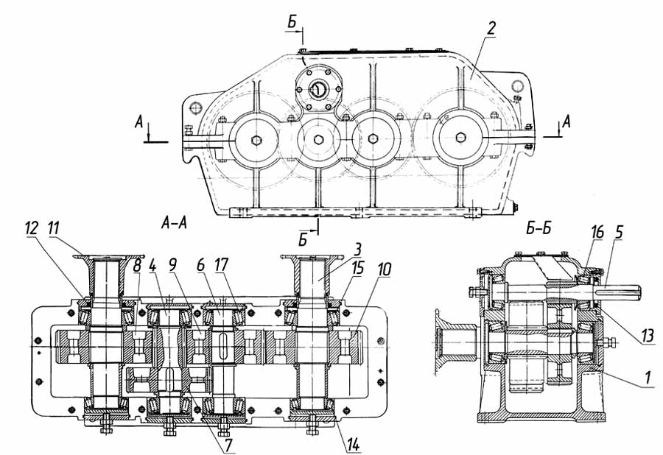

ДС-61 10.02.000 Редуктор смесителя.
Поз. | Обозначение | Наименование | Масса, кг | Габариты, мм  (L×B×H) | Кол-во | Примечание
1. | ДС61 10.02.001 | Корпус редуктора | 220 | 1310×480×295 | 1
2. | ДС61 10.02.002 | Крышка редуктора | 160 | 1310×450×290 | 1
3. | ДС61 10.02.003 | Вал | 34 | 545×∅125 | 2
4. | ДС61 10.02.004 | Вал-шестерня | 19,7 | 384×∅120,5 | 1
5. | ДС61 10.02.005 | Вал-шестерня | 10,8 | 515×∅78 | 1
6. | ДС61 10.02.006 | Вал | 15,6 | 384×∅100 | 1
7. | ДС61 10.02.007 | Колесо | 32,5 | 90×∅313,4 | 1
8. | ДС61 10.02.026 | Колесо зубчатое | 39,5 | 118×∅368,3 | 1
9. | ДС61 10.02.027 | Колесо зубчатое | 32 | 128×∅310,4 | 1
10. | ДС61 10.02.028 | Колесо зубчатое | 39,5 | 118×∅368,2 | 1
11. | ДС61 11.03.012 | Полумуфта | 22,4 | 150×∅331,4 | 2
12. | ДС-185/253131211 | Манжета 2,2-120×150-1 |  |  | 2
13. | ДС-185/253131003 | Манжета 2,2-80×105-1 |  |  | 1
14. | ДС-185/462400255 | Подшипник |  |  | 2
15. | ДС-185/462400254 | Подшипник |  |  | 2
16. | ДС-185/462400273 | Подшипник |  |  | 2
17. | ДС-185/462400276 | Подшипник |  |  | 4

КДМ201 56.00.000 Блок средний (по запчастям).
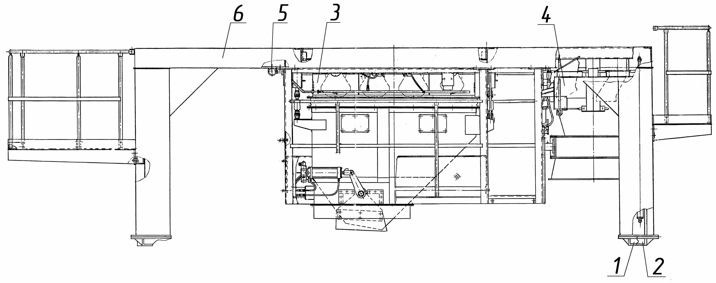

КДМ201 56.00.000 Блок средний (на тензодатчиках).
Поз. | Обозначение | Наименование | Масса, кг | Габариты, мм  (L×B×H) | Кол-во | Примечание
1 | КДМ201 56.00.160 | Опора | 23,8 | L=692 | 2
2 | КДМ201 56.00.170 | Опора | 23,8 | L=692 | 2
3 | КДМ201 56.01.000 | Дозатор каменных материалов | 780 | 2135×922×1885 | 1 | см. раскрытие
4 | КДМ201 56.02.000 | Дозатор весовой минерального порошка | 177 | 1054×2000 | 1 | см. раскрытие
5 | КДМ201 56.03.000 | Пневмосистема среднего блока | 39 |  | 1
 |  | входит:
 | ДС-185/415633401 | модульное устройство |  |  | 1
 | ДС-185/373211115 | клапан Ду15 |  |  | 1
6 | КДМ201 56.04.000 | Ферма |  |  | 1

КДМ201 56.01.000 Дозатор каменных материалов (по запчастям).
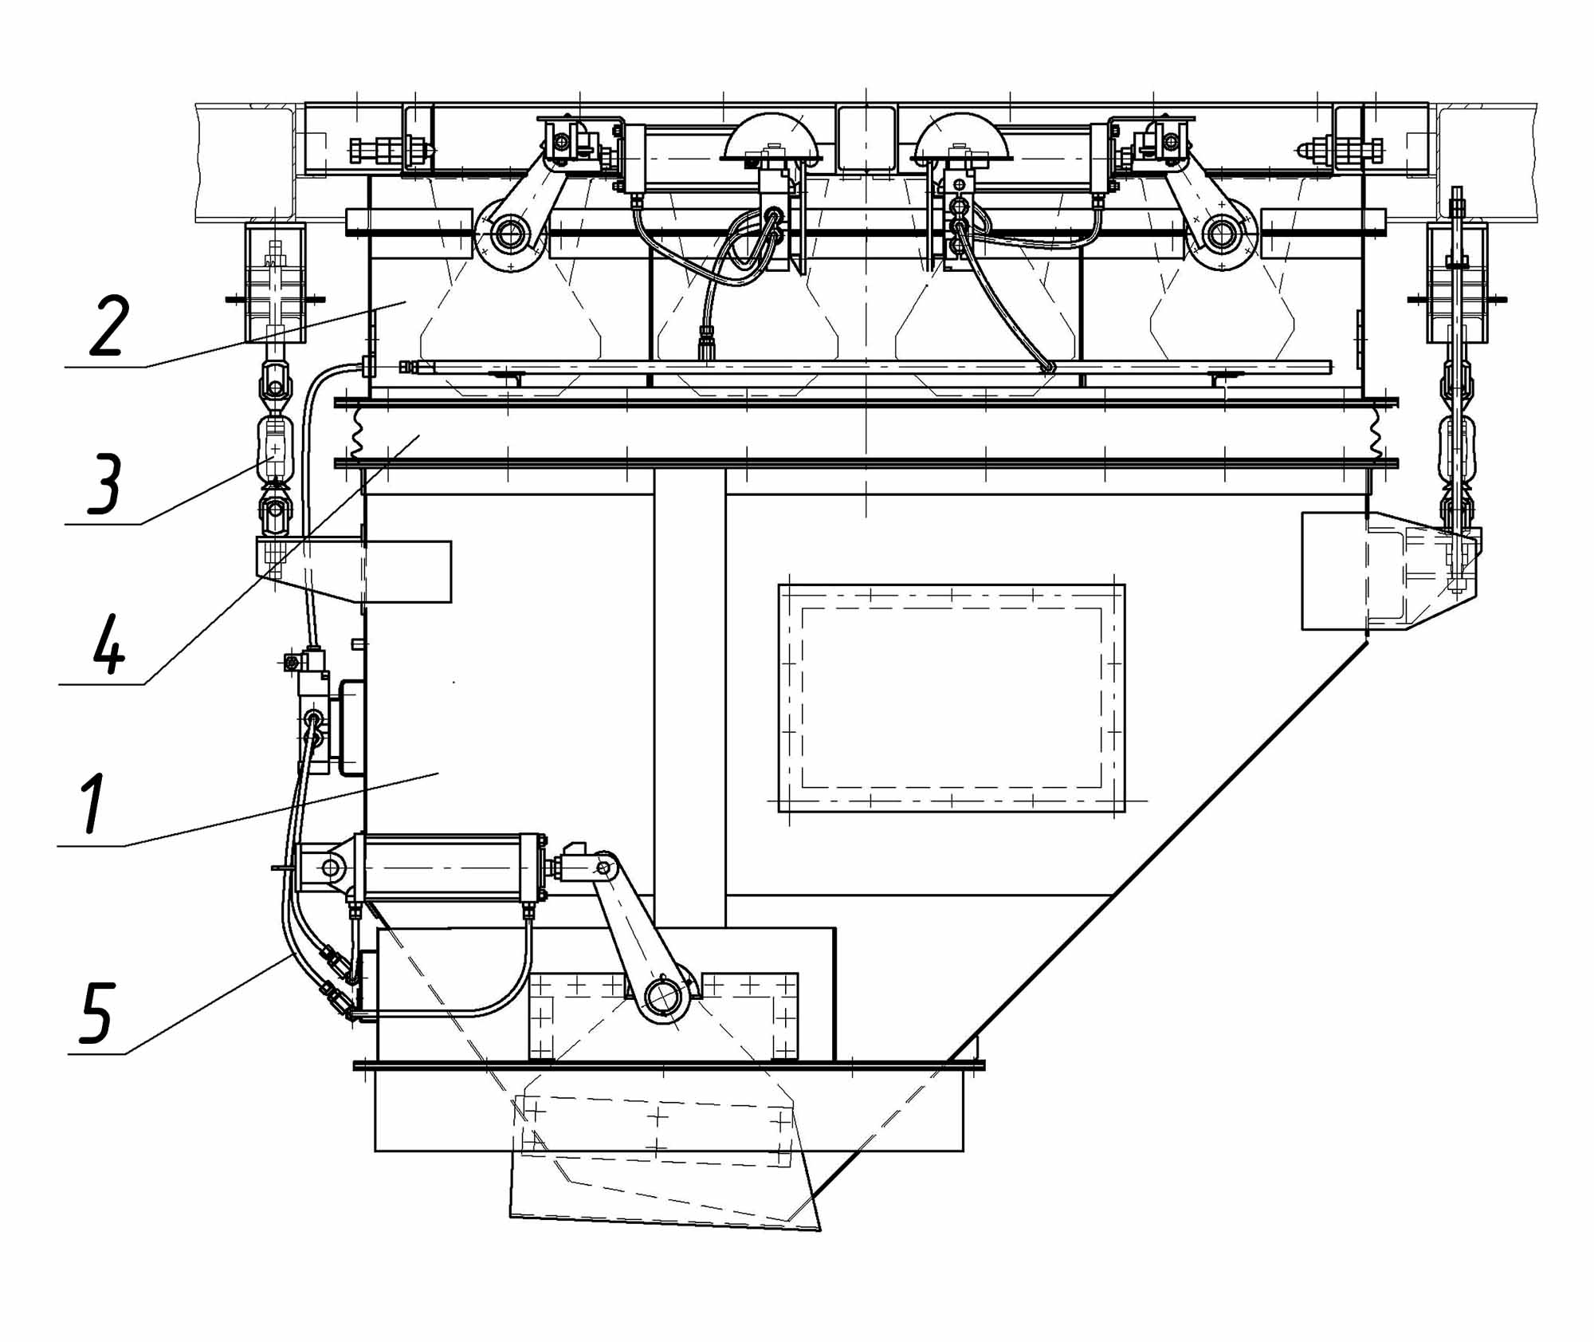

КДМ201 56.01.000 Дозатор каменных материалов.
Поз. | Обозначение | Наименование | Масса, кг | Габариты, мм  (L×B×H) | Кол-во | Примечание
1 | КДМ201 56.01.010 | Устройство приемное | 345 | 2050×1400×1290 | 1 | см . раскрытие
2 | КДМ201 56.01.200 | Устройство питающее | 390 | 1880×1200×504 | 1 | см . раскрытие
3 | ДС-1683 56.01.040 | Установка тензодатчика | 3,7 | 565×60×165 | 3
 | ДС-185/459100006 | датчик силоизмерительный  С2, Р=2000кг |  |  |  | Входит в состав МСУ или ВДУ
4 | КДМ201 56.01.201 | Чехол | 1,1 | 1900×260 | 1
5 | ДС-185/255711019 | Трубопровод TRN 10/8 |  | l=11м | 1

КДМ201 56.01.010 Устройство приемное (по запчастям).
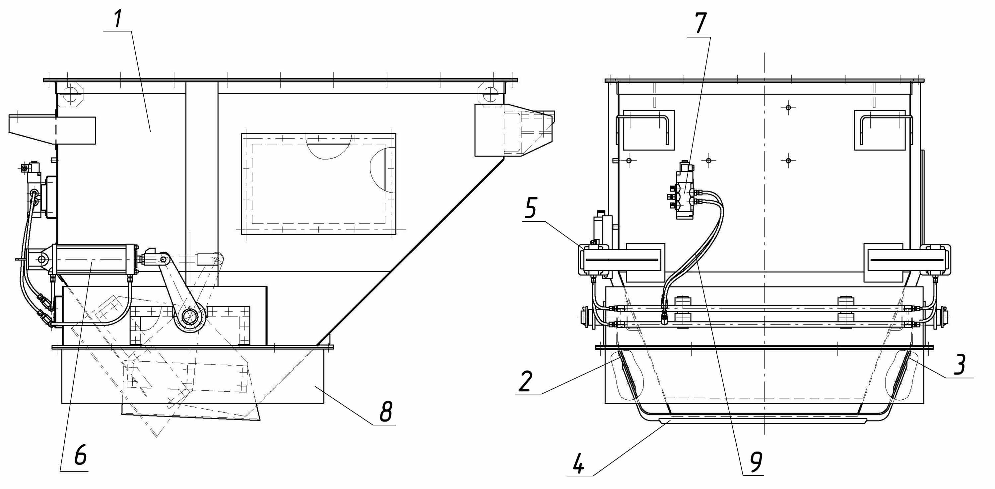

КДМ201 56.01.010 Устройство приемное.
Поз. | Обозначение | Наименование | Масса, кг | Габариты, мм  (L×B×H) | Кол-во | Примечание
1 | КДМ201 56.01.020 | Бункер | 231 | 2050×1380×1265 | 1
2 | КДМ201 56.01.110 | Щека | 6,38 | 450×180×513 | 1 | затвор  дозатора  каменных  материалов
3 | КДМ201 56.01.130 | Щека | 6,38 | 450×180×513 | 1 | затвор  дозатора  каменных  материалов
4 | КДМ201 56.01.170 | Днище | 27,7 | 520×1055×175 | 1 | затвор  дозатора  каменных  материалов
5 | ДС-1853 45.05.220 | Установка пневмоцилиндра | 14,3 | 512×127×262 | 1 | затвор  дозатора  каменных  материалов
 |  | входит: |  |  |  | затвор  дозатора  каменных  материалов
 | ДС-185 45.05.970 | пневмоцилиндр | 12,83 | 440×115×115 | 1 | затвор  дозатора  каменных  материалов
 | ДС-185/342831526 | выключатель |  |  | 1 | затвор  дозатора  каменных  материалов
6 | ДС-1853 45.05.230 | Установка пневмоцилиндра |  | 507×150 | 1 | затвор  дозатора  каменных  материалов
 |  | входит: |  |  |  | затвор  дозатора  каменных  материалов
 | ДС-185 45.05.970 | пневмоцилиндр |  | 440×115×115 | 1 | затвор  дозатора  каменных  материалов
7 | ДС-168 55.02.300 | Пневмораспределитель | 2,1 | 217×140×90 | 1
8 | КДМ201 56.01.018 | Чехол | 0,9 | 1480×230 | 1
9 | ДС-185/255711019 | Трубопровод TRN 10/8 |  | 3,3м

КДМ201 56.01.200 Устройство питающее (по запчастям).
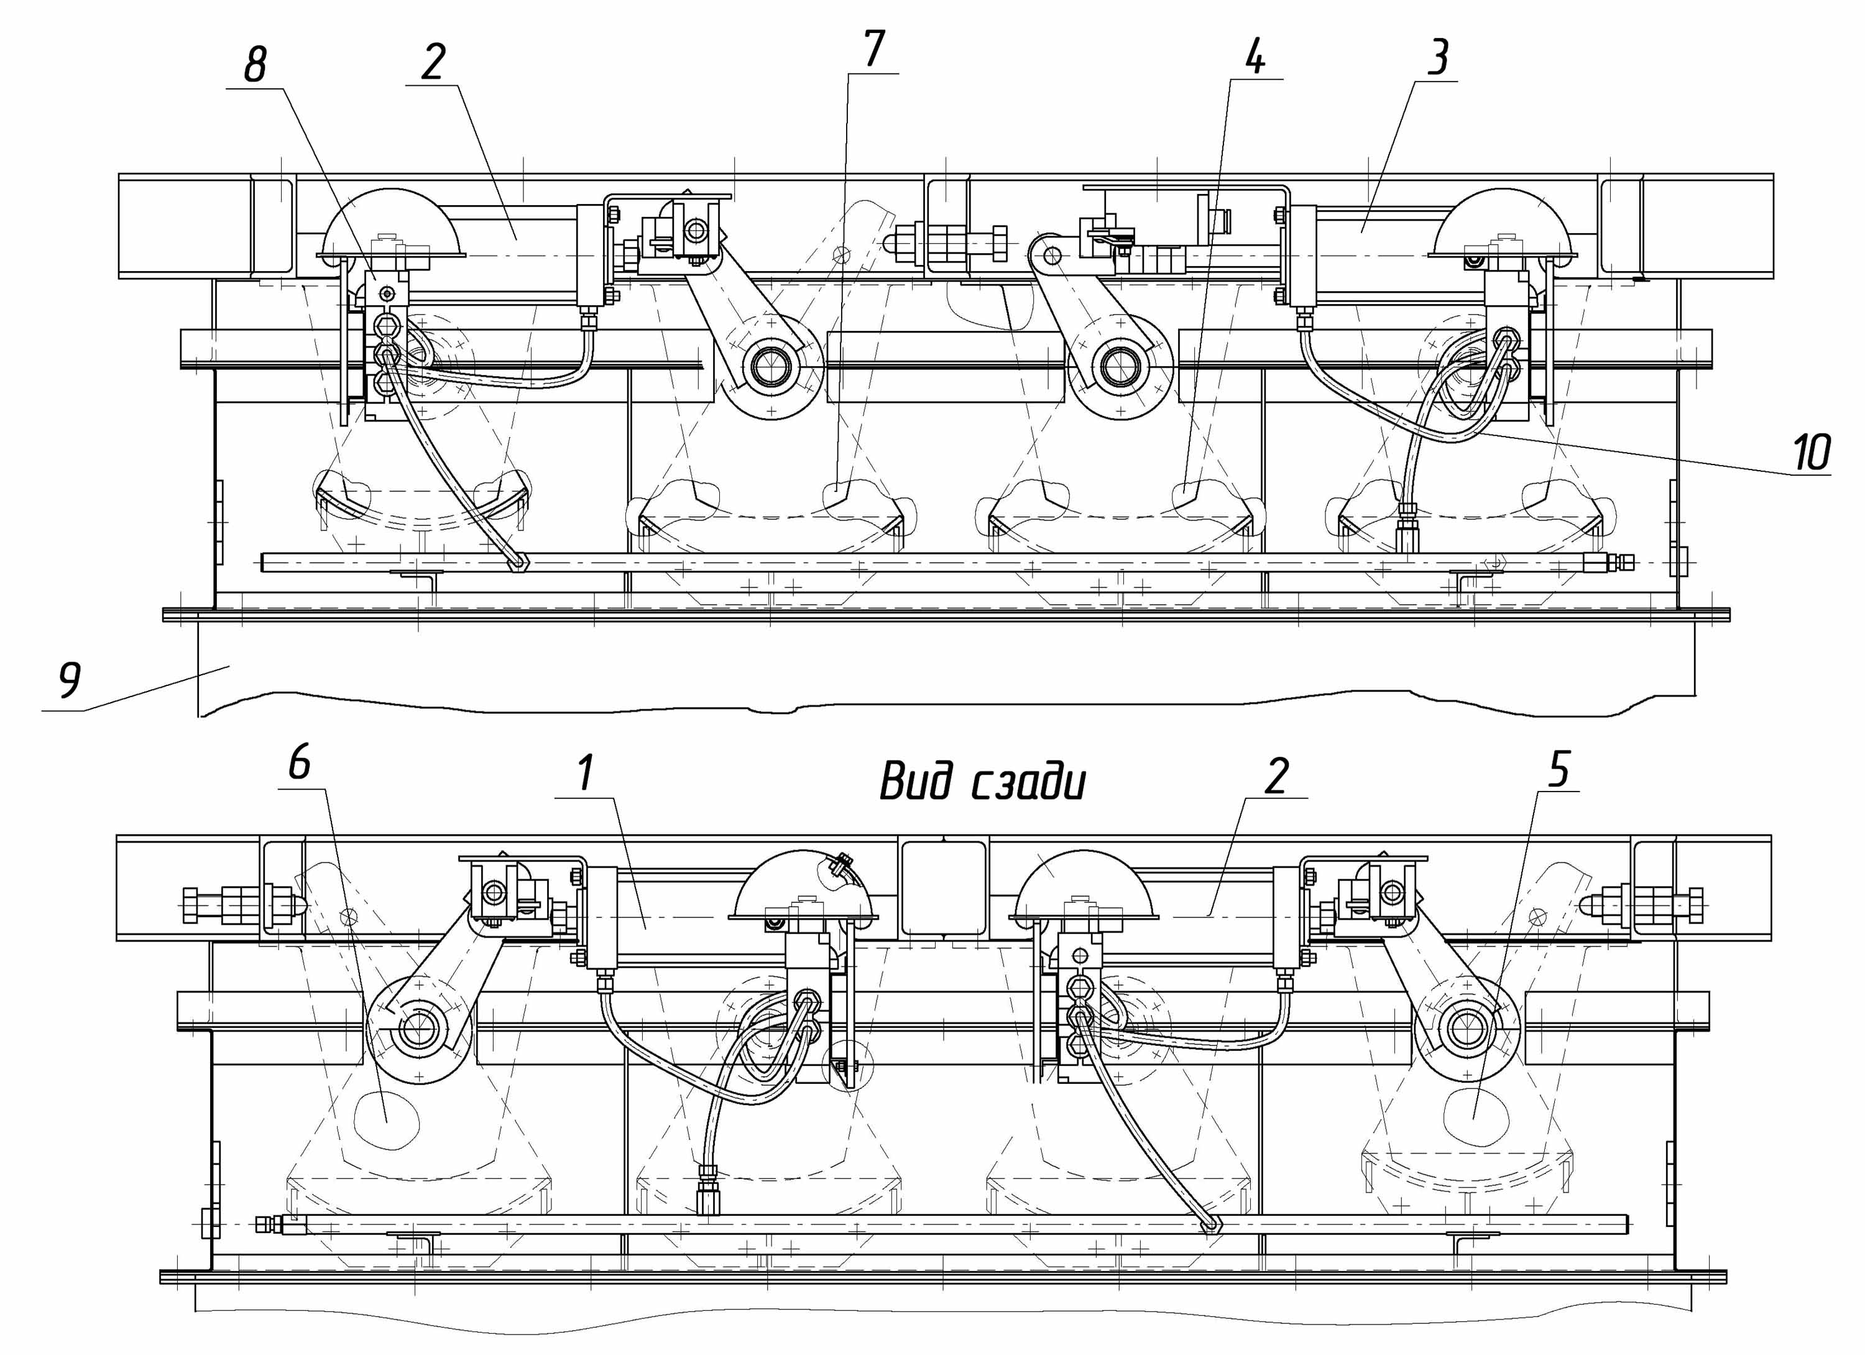

КДМ201 56.01.200 Устройство питающее.
Поз. | Обозначение | Наименование | Масса, кг | Габариты, мм  (L×B×H) | Кол-во | Примечание
1 | ДС-61А 22.00.070 | Установка пневмоцилиндра | 15 | 505×185×262 | 1
 |  | входит:
 | ДС-185 45.05.950 | пневмоцилиндр | 12,28 | 400×115×115 | 1
 | ДС-185/342831526 | выключатель |  |  | 1
2 | ДС-61А 22.00.090 | Установка пневмоцилиндра |  | 505×185×262 | 2
 |  | входит: | 15
 | ДС-185 45.05.950 | пневмоцилиндр |  | 400×115×115 | 1
 | ДС-185/342831526 | выключатель | 12,28 |  | 1
3 | ДС-61А 22.00.120 | Установка пневмоцилиндра |  | l=649 | 1
 |  | входит: | 16
 | ДС-185 45.05.950 | пневмоцилиндр | 12,28 | 400×115×115 | 1
 | ДС-185/342831526 | выключатель |  |  | 1
4 | ДС-61А 22.01.000 | Затвор щебня |  | 360×761×397 | 1
5 | ДС-61А 22.02.000 | Затвор песка | 37 | 474×320×430 | 1
6 | ДС-61А 22.03.000 | Затвор щебня | 37 | 360×761×397 | 1
7 | ДС-61А 22.04.000 | Затвор щебня | 37 | 360×761×397 | 1
8 | ДС-168 55.02.300 | Пневмораспределитель | 37 | 217×140×90 | 4
9 | КДМ201 56.01.201 | Чехол | 2,1 | 1900×260 | 1
10 | ДС-185/255711019 | Трубопровод TRN 10/8 | 1,1 |  | 4,9м

КДМ201 56.02.000 Дозатор весовой минерального порошка (по запчастям).
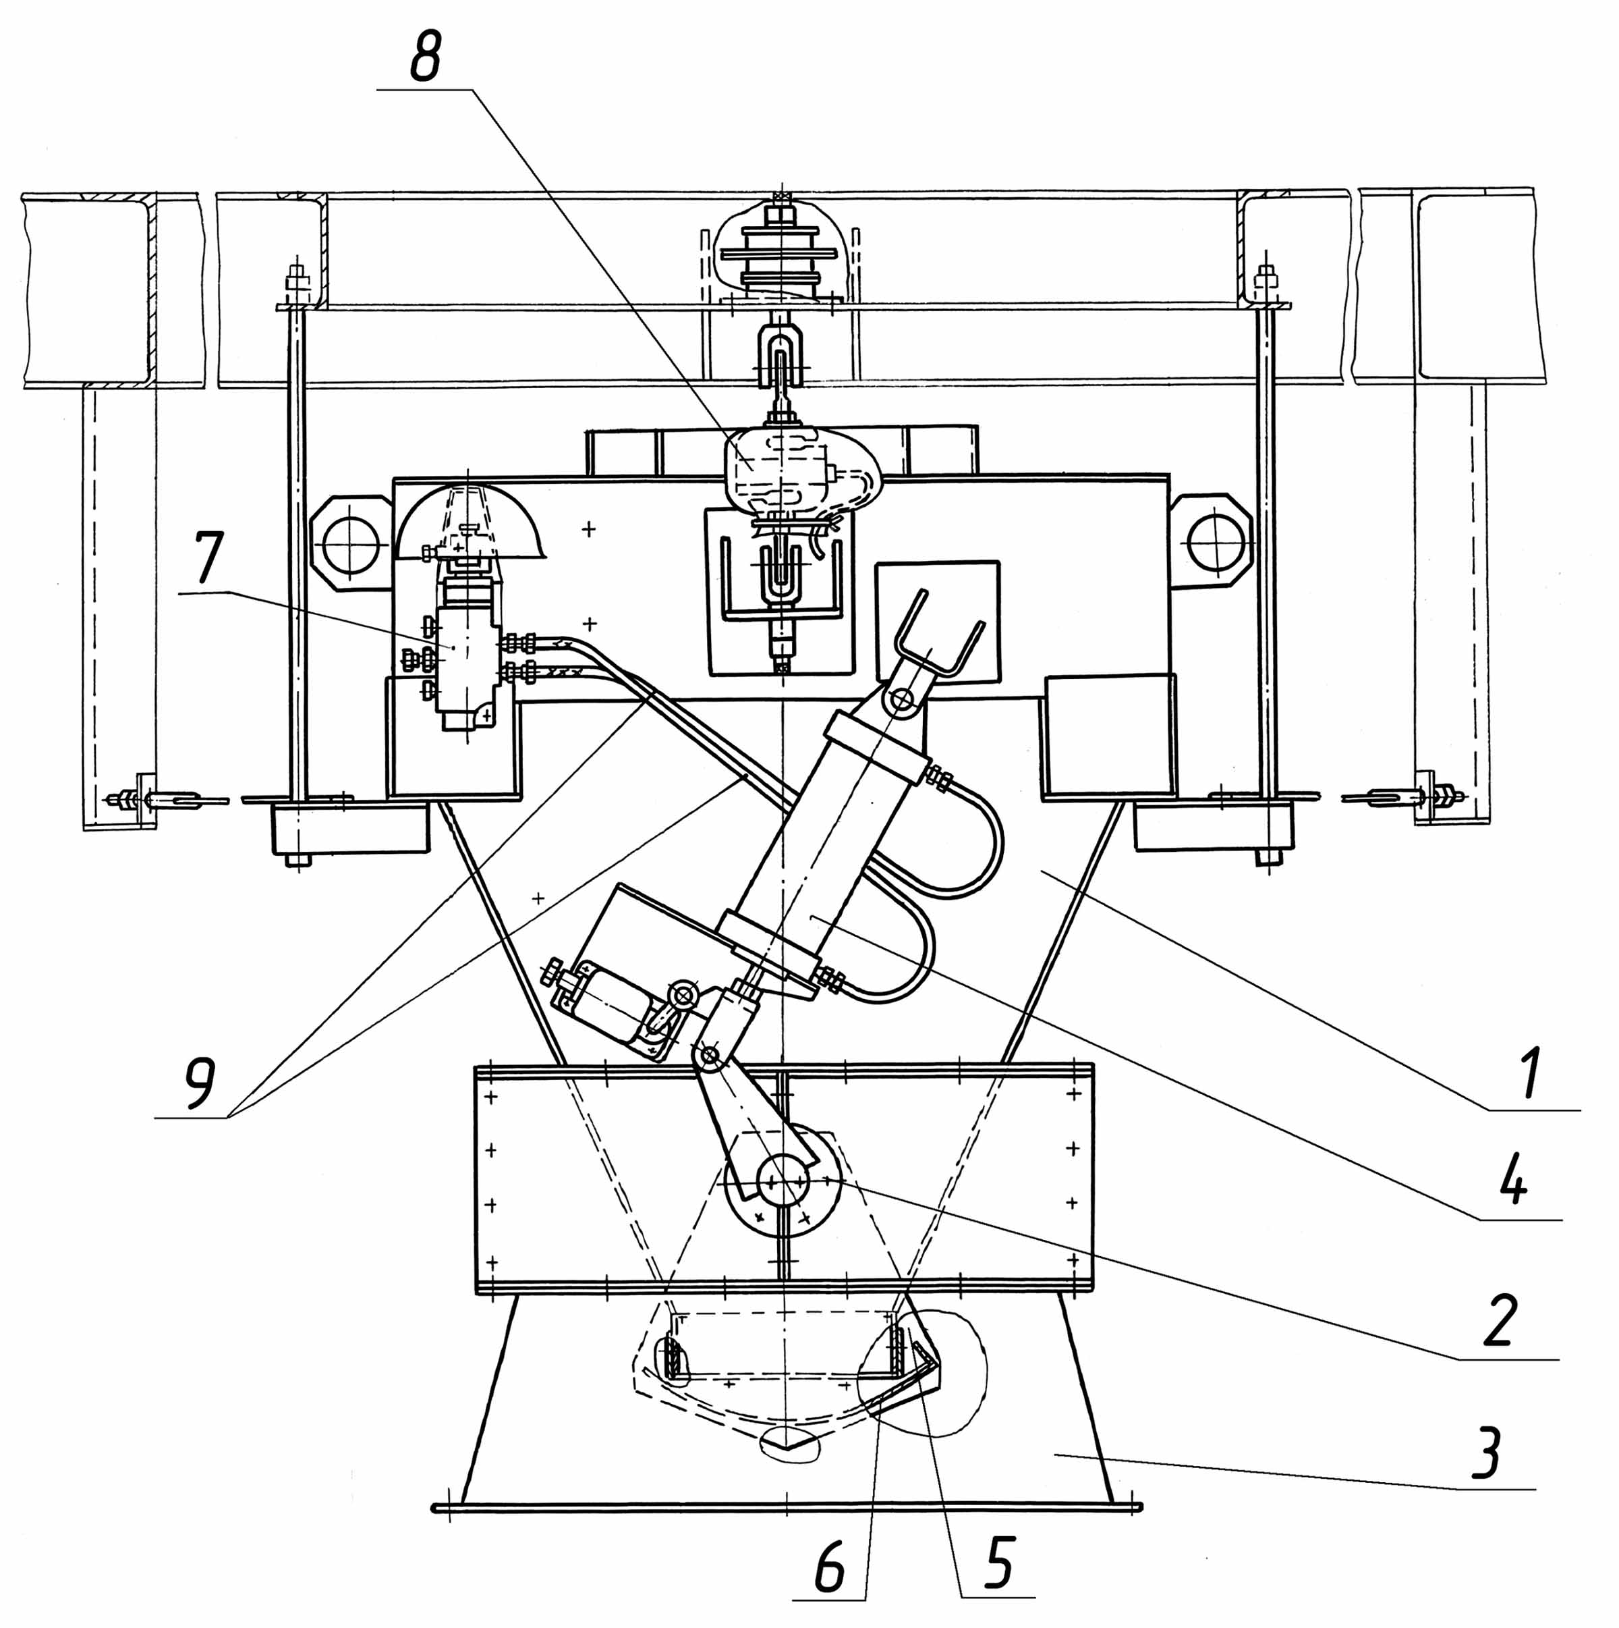

КДМ201 56.02.000 Дозатор весовой минерального порошка.
Поз. | Обозначение | Наименование | Масса, кг | Габариты, мм  (L×B×H) | Кол-во | Примечание
1 | КДМ201 56.02.010 | Бункер | 86 | 1045×1054×980 | 1
2 | КДМ201 56.02.090 | Боковина | 3,34 |  | 1
3 | КДМ201 56.02.200 | Чехол | 0,4 | 960×660×200 | 1
4 | ДС-61А 20.03.050 | Установка пневмоцилиндра | 15 | 505×127×262 | 1
 |  | входит:
 | ДС-185 45.05.950 | пневмоцилиндр | 12,28 | 400×115×115 | 1
 | ДС-185/342831526 | выключатель |  |  | 1
5 | ДС-158 05.04.340 | Боковина | 2,5 | 315×330 | 1
6 | ДС-158 05.04.410 | Затвор | 10,2 | 680×315×160 | 1
7 | ДС-168 55.02.300 | Пневмораспределитель | 2,1 | 217×140×90 | 1
8 | ДС-1683 55.07.110 | Установка тензодатчика | 2,7 | 500×60×165 | 2
 | ДС-185/459100002 | датчик силоизмерительный С2, Р=500кг |  |  | 2 | Входит в состав МСУ или ВДУ
9 | ДС-185/255711019 | Трубопровод TRN 10/8 |  | l=800 | 2

КДМ201 57.00.000 Блок верхний (по запчастям).
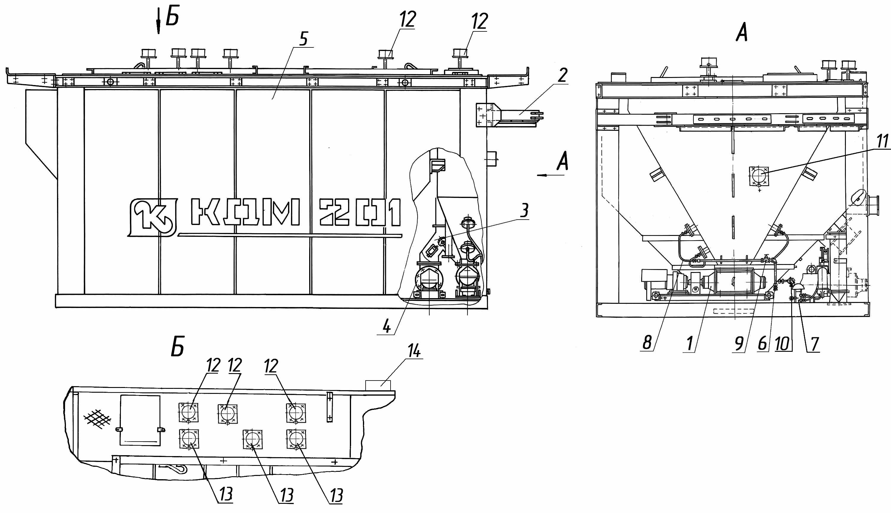

КДМ201 57.00.000 Блок верхний.
Поз. | Обозначение | Наименование | Масса, кг | Габариты, мм  (L×B×H) | Кол-во | Примечание
1 | КДМ201 57.00.030 | Установка затвора лопастного | 225 | 1517×Ø330×239 | 1 | см. раскрытие
2 | КДМ201 57.00.100 | Ферма | 127 | 3120×190×772 | 1
3 | КДМ201 57.00.160 | Лоток пыли | 60 | 628×Ø320×834 | 1
 |  | входит:
 | ДС-185 45.05.970 | пневмоцилиндр | 12,83 | 440×115×115 | 1
 | ДС-185/342831526 | выключатель |  |  | 2
4 | КДМ201 57.00.700 | Шнек верхнего блока | 265 | l=2615 | 1 | см. раскрытие
5 | КДМ201 57.01.000 | Блок | 5314 | 5631×3128×2837 | 1
 |  | входит:
 | КДМ201 57.01.010 | Бункер | 3920 | 5631×3128×2837 | 1
 | КДМ201 57.01.500 | Бункер минерального порошка | 253 | 2400×2087 | 1
6 | КДМ201 57.02.000 | Пневмосистема верхнего блока | 20,7 |  | 1
7 | ДС-168 55.02.300 | Пневмораспределитель (входит в поз.6) | 2,1 | 217×140×90 | 1 | (до 01.07.2007)
 | ДС-168 55.02.360 | Пневмораспределитель (входит в поз.6) |  |  |  | (с 01.07.2007)
8 | ДС-185/255711019 | Трубопровод TRN 10/8 (входит в поз.6) |  | 3,7м
9 | ДС-185/371211558 | Вентиль мембранный с электромагнитным приводом (входит в поз.6) | 1 |  | 1
10 | ДС-185/421141169 | Термопреобразователь  сопротивления |  |  | 4
11 | ДС-185 40.03.000-01 | Сигнализатор уровня сыпучих материалов |  |  | 1 | с крыльчаткой
12 | ДС-185 40.04.000-02 | Сигнализатор уровня сыпучих материалов |  |  | 5 | с крыльчаткой
13 | ДС-185 40.04.000-03 | Сигнализатор уровня сыпучих материалов |  |  | 3 | с крыльчаткой
14 | ДС-185 40.03.000 | Сигнализатор уровня сыпучих материалов |  |  | 1 | с крыльчаткой

КДМ201 57.00.030 Установка затвора лопастного (по запчастям).
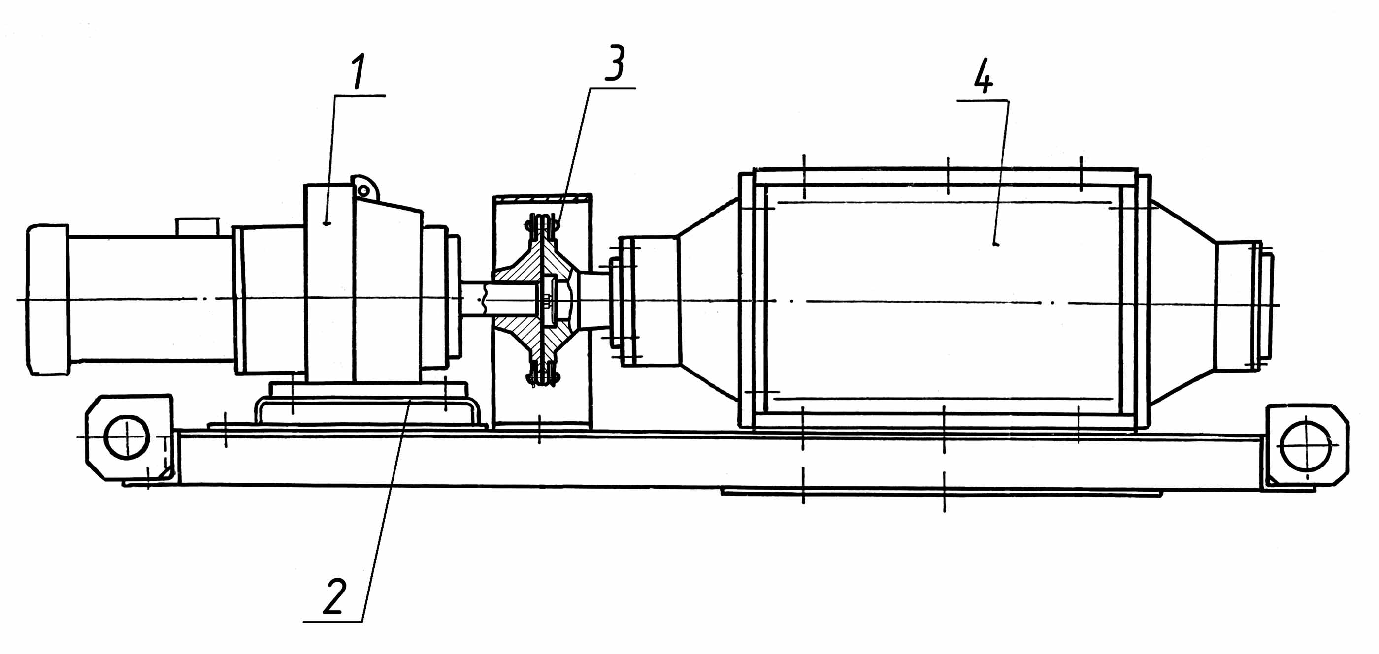

КДМ201 57.00.030 Установка затвора лопастного.
Поз. | Обозначение | Наименование | Масса, кг | Габариты, мм  (L×B×H) | Кол-во | Примечание
1 | КДМ201 57.00.040 | Привод | 34,3 | 597×239 | 1
 |  | входит:
 | ДС-168 72.03.411 | Полумуфта | 3,2 | 70×Ø173,9 | 1
 | ДС-185/417462203 | Мотор-редуктор МТС |  |  | 1
2 | КДМ201 57.00.050 | Плита подмоторная | 7,6 | 310×275×33 | 1
3 | ДС-158 50.05.080 | Цепь | 1,3 | l=508 | 1 | t=25,4
4 | ДС-168 72.02.250 | Лопастной затвор | 129 | 836×Ø330×300 | 1 | см. раскрытие

ДС-168 72.02.250 Лопастной затвор (по запчастям).
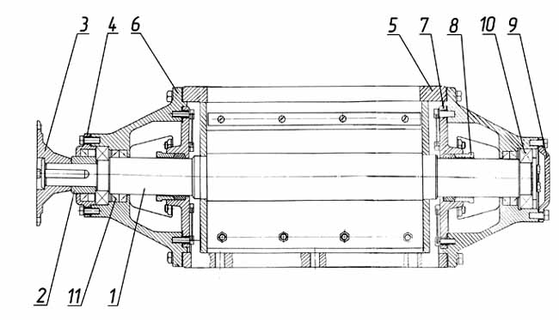

ДС-168 72.02.250 Лопастной затвор.
Поз. | Обозначение | Наименование | Масса, кг | Габариты, мм  (L×B×H) | Кол-во | Примечание
1. | Д709 02.02.010 | Ротор | 48 | 800×∅250 | 1
2. | ДС-168 72.02.251 | Втулка | 0,65 | 40×∅61 | 1
3. | ДС158 04.01.014 | Полумуфта (на затворе) | 1,9 | 56×∅173,1 | 1
4. | Д709 02.02.014 | Крышка | 0,9 | 32×∅150 | 1
5. | Д709 02.02.015 | Корпус | 44 | 430×∅330×300 | 1
6. | Д709 02.02.016 | Крышка корпуса | 14,7 | 148×∅330×290 | 2
7. | Д709 02.02.017 | Корпус сальника | 4,1 | 38×∅235 | 2
8. | Д709 02.02.018 | Сальник | 0,46 | 32×∅85×125 | 2
9. | Д709 02.02.019 | Крышка | 1,2 | 23×∅150 | 1
10. | ДС-185/461110235 | Подшипник |  |  | 2
11. | ДС-185/253131100 | Манжета 1,2-65×90-1 |  |  | 5

КДМ201 57.00.700 Шнек верхнего блока (по запчастям).
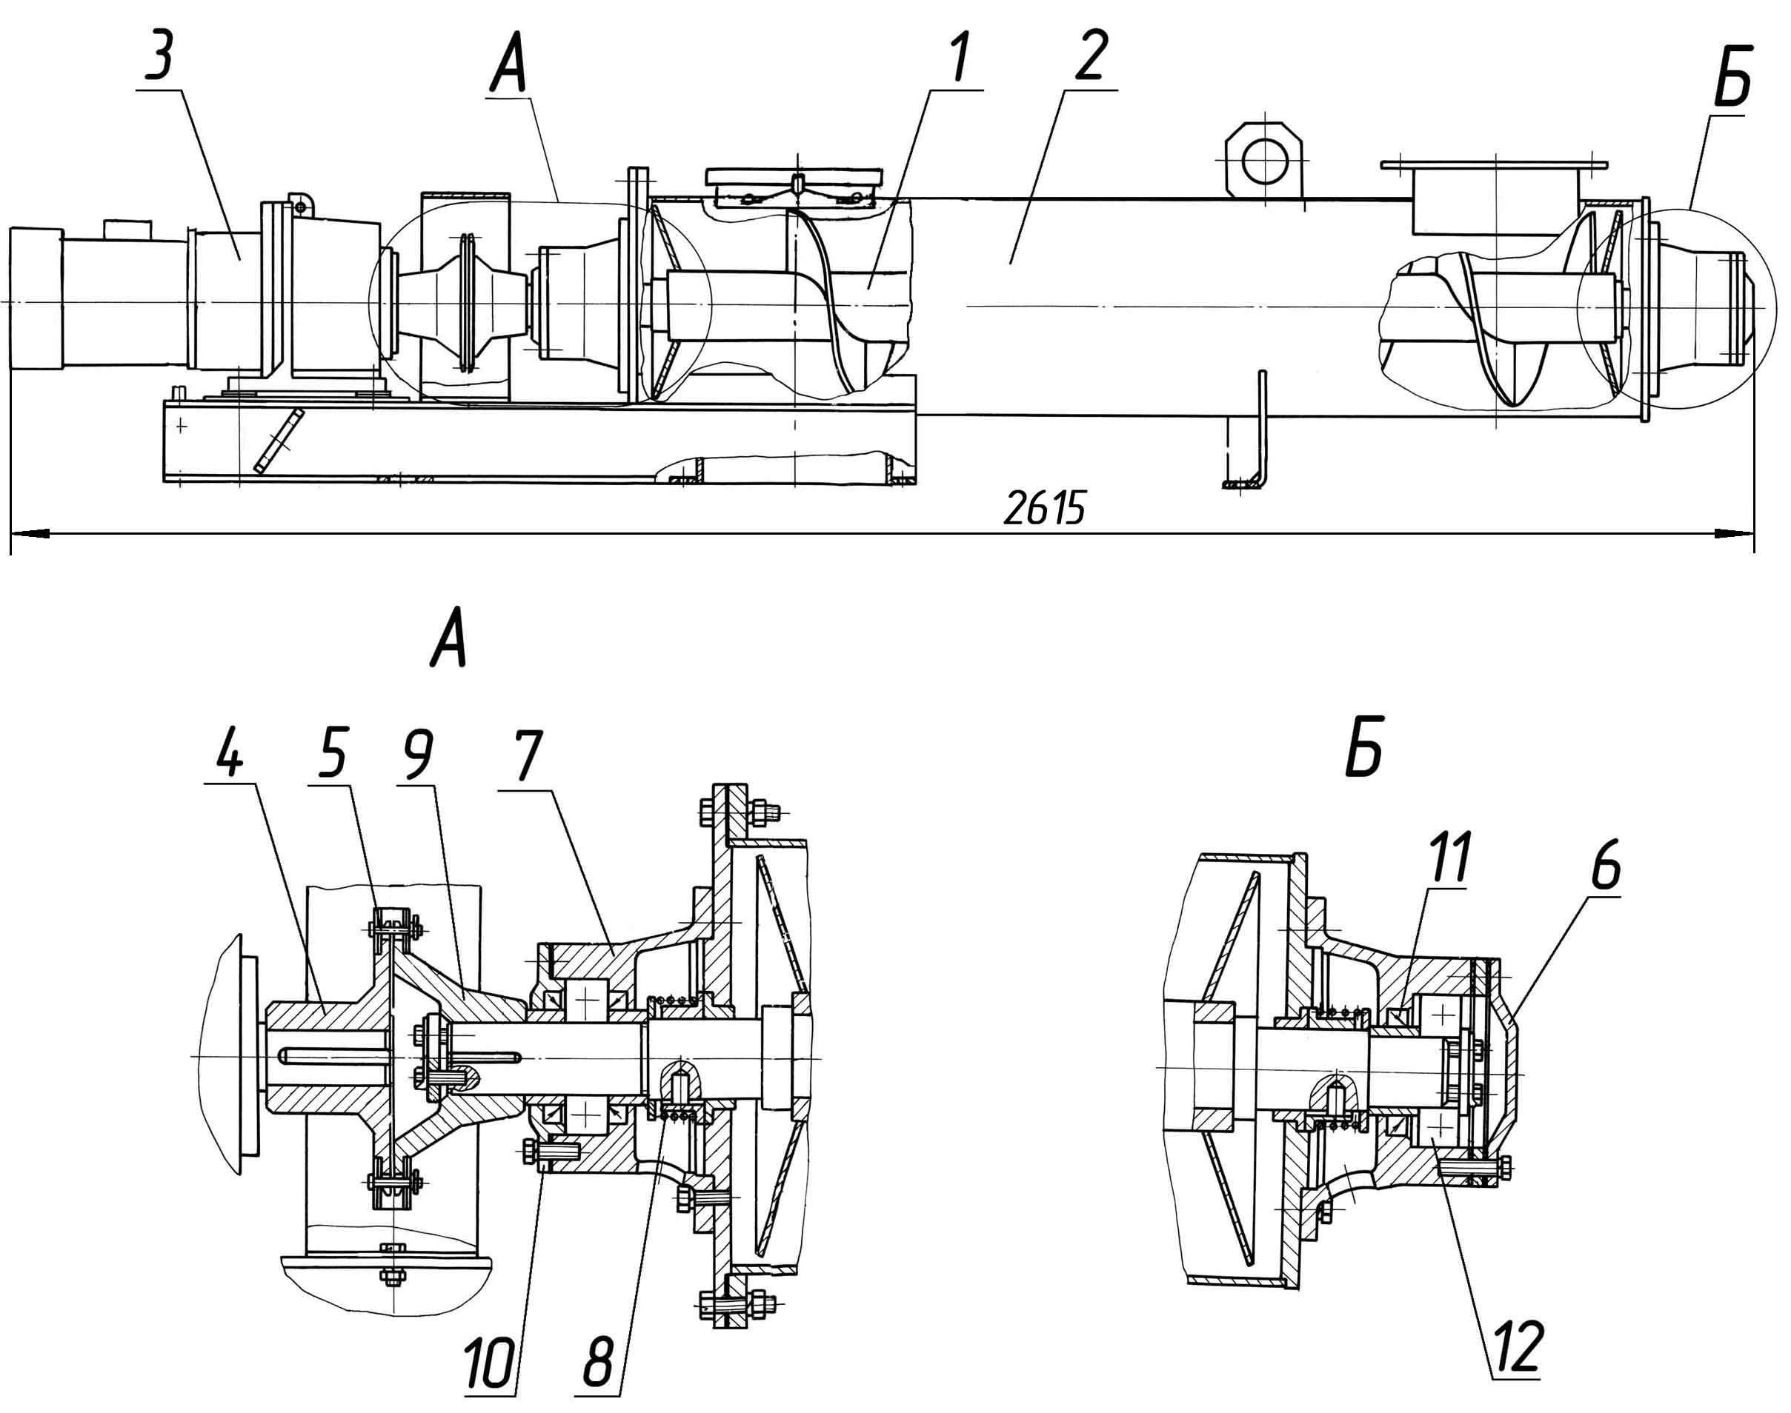

КДМ201 57.00.700 Шнек верхнего блока.
Поз. | Обозначение | Наименование | Масса, кг | Габариты, мм  (L×B×H) | Кол-во | Примечание
1. | КДМ201 57.00.710 | Шнек | 59,5 | 1885×Ø246 | 1
2. | КДМ201 57.00.720 | Корпус | 105 | 2260×322×411 | 1
3. | ДС-185/417462206 | Мотор-редуктор  3МП |  |  | 1 | привод до  01.01.2007г.
4. | ДС24 04.05.003 | Полумуфта  (на валу мотор-редуктора) | 3,4 | 80×Ø173,1 | 1 | привод до  01.01.2007г.
3. | КДМ201 57.00.750 | Привод | 39,7 | 655×256 | 1 | привод с  01.01.2007г.
 |  | входит: |  |  |  | привод с  01.01.2007г.
 | ДС-168 72.03.411 | полумуфта | 3,2 | 70×Ø173,9 | 1 | привод с  01.01.2007г.
 | ДС-185/417462206 | мотор-редуктор  МТС |  |  | 1 | привод с  01.01.2007г.
5. | ДС-158 50.05.080 | Цепь | 1,3 | L=508 | 1 | t=25,4
6. | ДС-168 44.00.177 | Крышка | 1,7 | 29×Ø145 | 1
7. | Д620 03.01.005 | Корпус подшипника | 6,32 | 101×Ø220 | 2
8. | Д620 03.01.017 | Пружина | 0,1 | 40×Ø75 | 2
9. | Д646-1А 14.01.073 | Полумуфта (на шнеке) | 3,1 | 85×Ø173,1 | 1
10. | Н7110124 | Крышка 100 | 0,97 | 22×145 | 1
11. | ДС-185/253131005 | Манжета 2,2-55×80-1 |  |  | 3
12. | ДС-185/461130153 | Подшипник |  |  | 2

ДС-168 58.00.000 Блок грохота (по запчастям).
Количество рассортированных фракций ………………………………………………………………………………………………4
Размеры фракций, мм ……………………………………………………………………………………………………………до 5,5…10
10…20 или 20…40
20…40 или 15…20
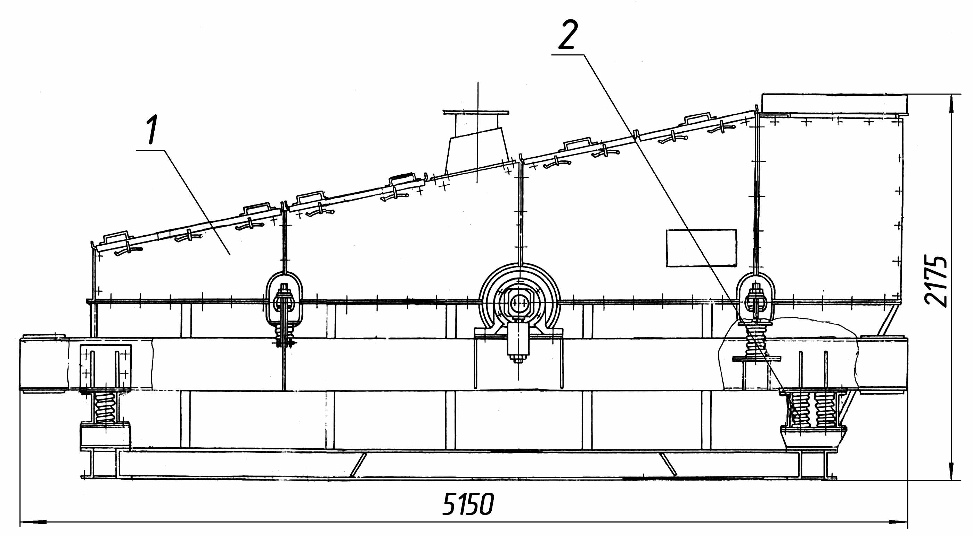
Поз. | Обозначение | Наименование | Масса, кг | Габариты, мм  (L×B×H) | Кол-во | Примечание
1. | ДС-168 58.01.000 | Грохот | 3080 | 5050×2990×1720 | 1
2. | Д647 03.00.026 | Пружина (нижняя) | 3,3 | 220×∅16×∅110 | 6

ДС 168 58.01.000 Грохот (по запчастям).
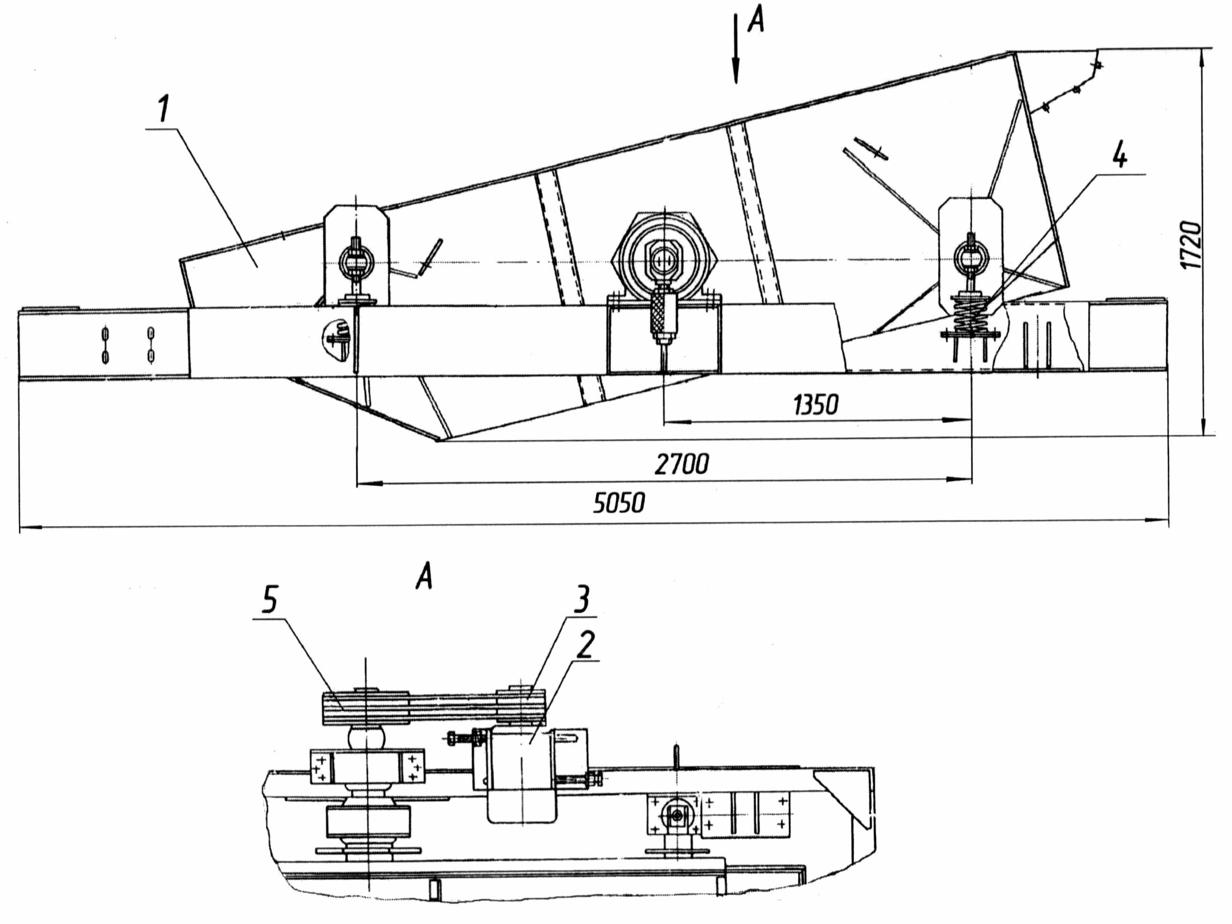

ДС-168 58.01.000 Грохот.
Поз. | Обозначение | Наименование | Масса, кг | Габариты, мм  (L×B×H) | Кол-во | Примечание
1. | ДС-168 58.02.000 | Короб | 2221 | Ширина 2990 | 1 | см. раскрытие
2. | Д61А 41.00.030 | Двигатель | 100 | 485×495×425 | 1
 | (ДС-185/332731241) | (Двигатель) |  |  |  | N=8,5кВт
3. | Н4110027 | Шкив (на двигателе) | 13,5 | 85×∅211,4 | 4
4. | Д647 03.00.026 | Пружина (верхняя) | 3,3 | 220×∅110 | 4
5. | ДС-185/256311347 | Ремень |  |  | 3

ДС-168 58.02.000 Короб (по запчастям). лист 1
листов 2
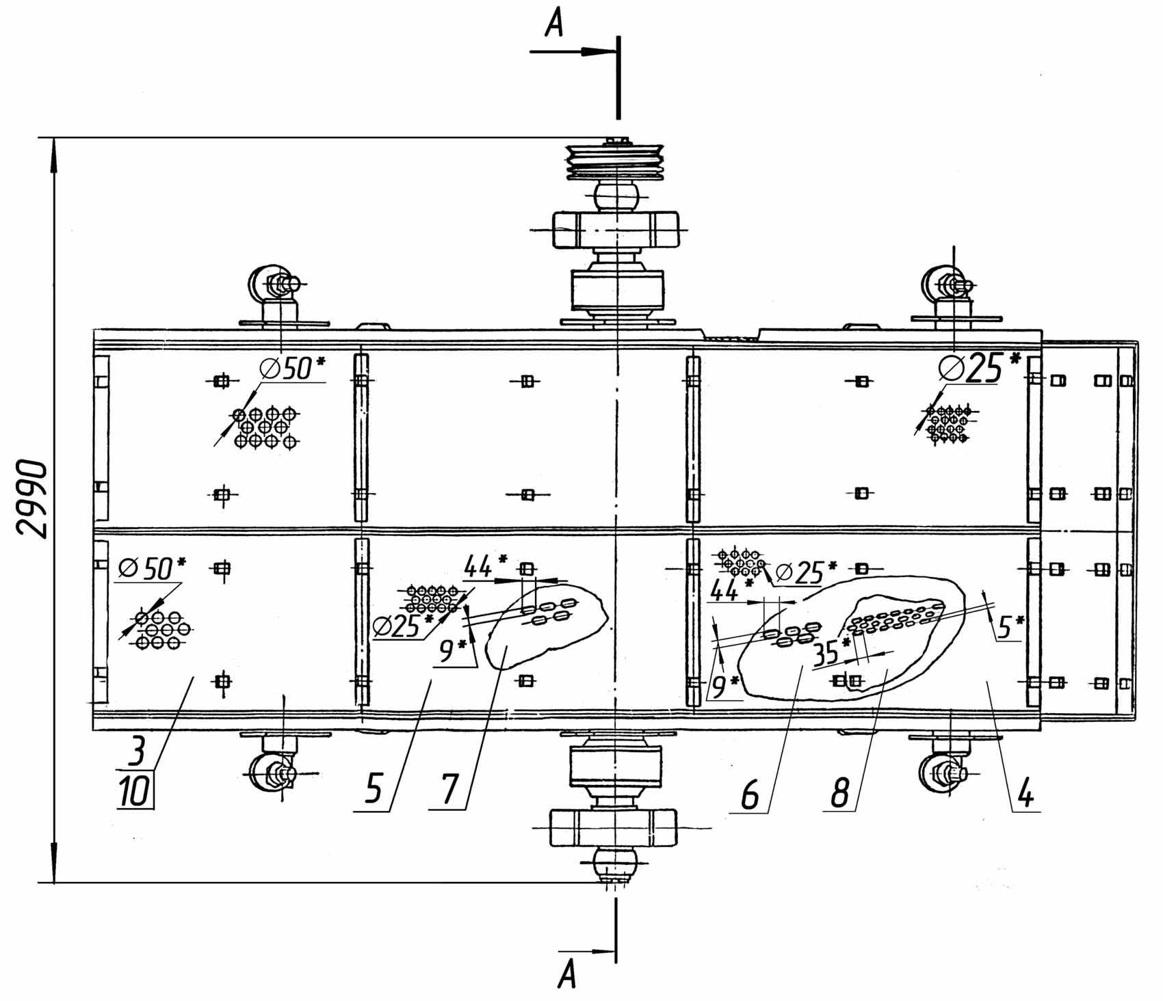

ДС-168 58.02.000 Короб (по запчастям). лист 2
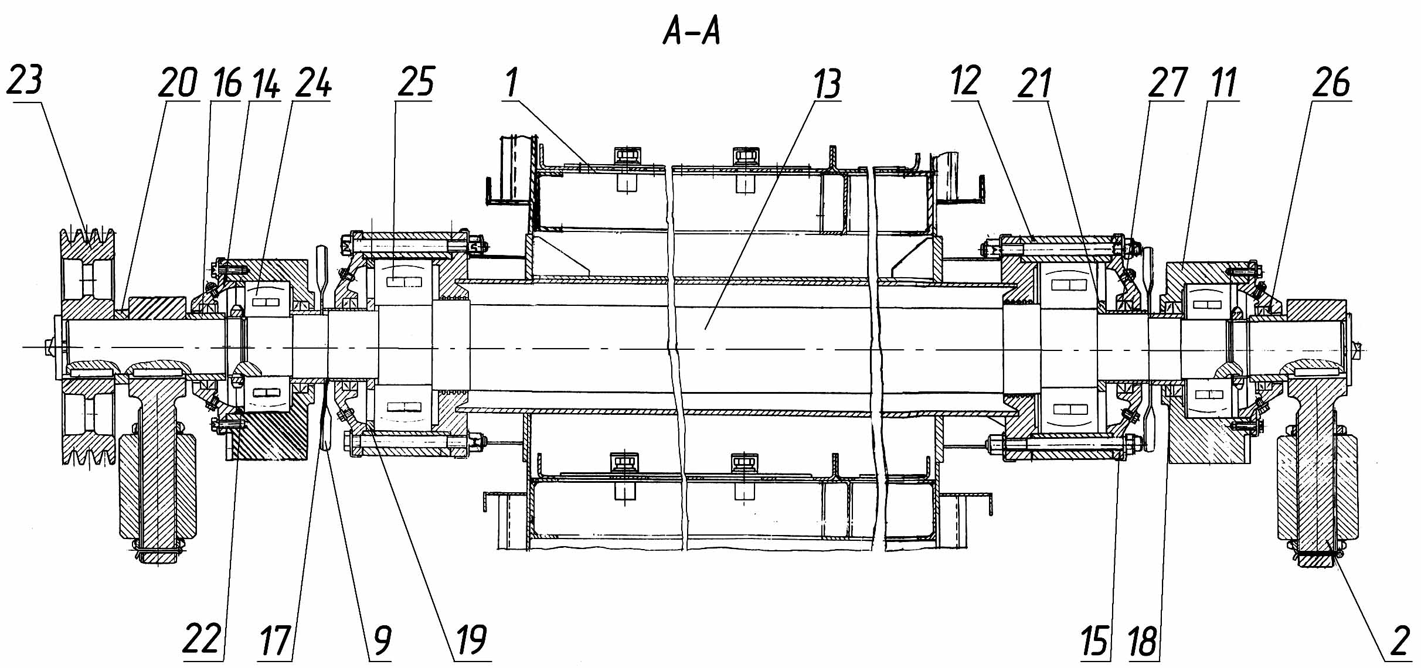

ДС-168 58.02.000 Короб. лист 1
листов 2
Поз. | Обозначение | Наименование | Масса, кг | Габариты, мм  (L×B×H) | Кол-во | Примечание
1. | ДС-168 58.02.010 | Короб | 1110 | 4133×2038×1085 | 1
2 | ДС-168 58.02.050 | Дебаланс | 26,2 | ∅160×90×440 | 2
3. | ДС-168 58.02.001 | Сито ∅50 | 11,23 | 1095×740×3,9 | 2
4. | ДС-168 58.02.002 | Сито ∅25 | 14,55 | 1351×740×3,9 | 2
5. | ДС-168 58.02.003 | Сито ∅25 | 14,27 | 1322×740×3,9 | 2
6. | ДС-168 58.02.005 | Сито паз 9×40 | 12,28 | 783×740×3,9 | 4
 | или
 | ДС-168 00.80.001 | Сито ∅12,5 | 12,3 | 783×740×3,9 | 4
7. | ДС-168 58.02.012 | Сито паз 9×40 | 11,51 | 752×740×3,9 | 4
 | или
 | ДС-168 00.80.002 | Сито ∅12,5 | 11,5 | 752×740×3,9 | 4
8. | ДС-168 58.02.014 | Сито паз 5×35 | 45 | 1403×1490×3,9 | 2
 | или
 | ДС-168 00.80.014 | Сито ∅6 | 23 | 1403×740×3,9 | 4
9. | ДС-168 58.02.015 | Крыльчатка | 1,6 | ∅350×2 | 2
10. | ДС-168 58.02.019 | Лист (без отверстий) | 33,3 | 1480×736×3,9 | 1
11. | ДС61 41.01.006 | Корпус подшипника | 41 | 500×140×325 | 2
12. | ДС61 41.01.007 | Корпус подшипника | 44 | ∅357×145 | 2

ДС-168 58.02.000 Короб. лист 2
Поз. | Обозначение | Наименование | Масса, кг | Габариты, мм  (L×B×H) | Кол-во | Примечание
13. | ДС61 41.01.008 | Вал | 298,9 | 2905×∅150 | 1
14. | ДС61 41.01.011 | Крышка | 7,4 | 70×∅280 | 2
15. | ДС61 41.01.012 | Крышка | 9,5 | 50×∅360 | 2
16. | ДС6141.01.013 | Втулка | 1,6 | 65×∅110 | 2
17. | ДС61 41.01.014 | Втулка | 1,3 | 58×∅120 | 2
18 | ДС61 41.01.015 | Втулка | 0,9 | 70×∅120 | 2
19. | ДС61 41.01.017 | Кольцо распорное | 1,5 | 12×∅280 | 1
20. | ДС61 41.01.018 | Кольцо | 0,78 | 22×∅120 | 1
21. | ДС61 41.01.019 | Кольцо | 0,61 | 10×∅150 | 2
22. | ДС61 41.01.024 | Кольцо распорное | 0,89 | 12×∅215 | 1
23. | Н4110026 | Шкив (на валу) |  |  | 1
24. | ДС-185/462200137 | Подшипник |  |  | 2
25. | ДС-185/462200141 | Подшипник |  |  | 2
26. | ДС-185/253131180 | Манжета 1,2-110×135.1 |  |  | 4
27. | ДС-185/253169200 | Манжета 1,2-120×150.1 |  |  | 8

